**ТЕХНИЧЕСКИ УНИВЕРСИТЕТ – СОФИЯ**

Факултет по компютърни системи и технологии

Катедра „Компютърни системи“



Дипломна работа

*Дизайн и имплементация на система за оптимизация и управление на паркинг места*

**Дипломант**: Денис Атанасов Тренчев

**Фак. номер**: 121216110

**Специалност**: Компютърно и софтуерно инженерство

**Научен ръководител:** маг. инж. Десислав Андреев Андреев

# Съдържание

Съдържание 3

Въведение 7

1 Постановка на дипломната работа. Цели и задачи. 9

1.1 Същност на системите за управление на паркинги 9

1.2 Основни цели на системата за управление на паркинги 9

1.3 Обзор на системи за управление на паркинги 10

1.3.1 Parking Telecom 10

1.3.2 ORAK Engineering (ORAK Parking R5) 11

1.3.3 ParkPow 11

1.3.4 Parkalot 12

1.4 Сравнителен анализ 12

1.5 Обобщение 14

2 Функционално описание на приложението 15

2.1 Функционални изисквания 15

2.2 Използвани технологии 17

2.2.1 JavaScript 17

2.2.2 nodeJS 18

2.2.3 NPM 19

2.2.4 expressJS 19

2.2.5 sequelize ORM 20

2.2.6 passportJS 20

2.2.7 bcrypt 21

2.2.8 EJS 21

2.2.9 PostgreSQL 22

2.2.10 Bootstrap 23

2.2.11 CSS 24

2.2.12 HTTP 25

2.3 Обобщение 26

3 Програмна реализация 27

3.1 Файлова система 27

3.1.1 Controllers 27

3.1.2 Models 27

3.1.3 Views 27

3.1.4 Helpers 27

3.1.5 Config 27

3.1.6 Public 28

3.2 Controllers 28

3.2.1 Register 28

3.2.2 Register Parking 28

3.2.3 Login 29

3.2.4 Dashboard 30

3.2.5 Dashboard for parking owners 30

3.2.6 Add Parking 30

3.2.7 Select Parking 31

3.2.8 Select parking space/spaces 31

3.2.9 Register car 31

3.2.10 View cars 32

3.2.11 Assign car to space 32

3.3 Views 33

3.3.1 Home 33

3.3.2 Register 33

3.3.3 Register Parking 34

3.3.4 Login 34

3.3.5 Dashboard 34

3.3.6 Dashboard for parking owners 34

3.3.7 Add Parking 34

3.3.8 Select Parking 35

3.3.9 Select parking space/spaces 35

3.3.10 Register car 35

3.3.11 View cars 35

3.3.12 Assign car to space 35

3.4 Models 36

3.4.1 Users 36

3.4.2 Parkings 37

3.4.3 Parking Spaces 37

3.4.4 Cars 38

3.4.5 User Roles 38

3.4.6 Parking Space Type 38

3.5 Обобщение 39

4 Ръководство на потребителя 40

4.1 Диаграми за използване на платформата 40

4.2 Инсталация 41

4.2.1 Инсталиране на NodeJS 41

4.2.2 Инсталиране на PostgreSQL 41

4.2.3 Инсталиране на Платформата 41

4.2.4 Стартиране 41

4.3 Използване на платформата 42

4.3.1 Регистрация 42

4.3.2 Вход 43

4.3.3 Изход 44

4.3.4 Избиране на паркинг 44

4.3.5 Избиране на паркомясто/паркоместа 45

4.3.6 Добавяне на кола 45

4.3.7 Избиране на паркомясто за автомобил 46

4.3.8 Преглед на всички паркоместа 46

4.3.9 Добавяне на паркинг 47

5 Експериментални данни 48

5.1. Описание на използваните елементи 48

5.1.1 Настолен компютър 48

5.1.2 Лаптоп Lenovo B580 48

5.1.3 Мобилен телефон Samsung Galaxy s10 plus 48

5.1.4 Използвани уеб браузъри за тестване 49

5.2 Описание на тестовата постановка 49

5.2.1 Ръчни тестове 49

5.2.1.1 Тестване на Вход, Изход и Регистрация 49

5.2.1.2 Тестване на добавяне на паркинг и автомобил 49

5.2.1.3 Тестване на избор на паркинг и паркомясто 50

5.2.2 Unit тестове 50

5.2.2.1 Проверка за дължина на паролата 51

5.2.2.2 Проверка за съвпадение на подадените пароли 51

5.2.2.3 Проверка за липсваща информация 51

5.2.2.4 Проверка за съществуващ потребител 52

5.2.2.5 Проверка за успешна регистряция 52

5.2.2.6 Проверка за съществуващ автомобил 52

5.2.2.7 Проверка за успешно добавяне на автомобил 53

5.2.2.8 Проверка за съществуващ паркинг 53

5.2.2.9 Проверка за успешно добавяне на паркинг 54

5.6 Обобщение 54

Заключение 55

Източници 57

Приложение А 59

# Въведение

Съвременните компютърни системи влияят на множество аспекти от ежедневието ни, навлизайки в разнообразни области от бизнеса: търговия, ежедневна работа, забавление, връзки с близки и приятели. Понастоящем широкоразпространено е мнението, че използването на информационни системи, компютърни и мрежови технологии е необходимост за успеха на всеки тип бизнес-дейност, независимо от нейния обхват. Съвременните мениджъри започват да разглеждат информацията като основен ресурс заедно с финансите, оборудването, суровините и хората. Причините за това се крият в глобализацията на икономиката, преминаването към икономики, базирани на информация и знание, вътрешни трансформации на бизнес-организациите с по-малко на брой йерархични нива на управление и широкото приложение на информационните технологии в дейността на отделните фирми. [1]

В съвременната силно конкурентна бизнес-среда информационните системи представляват важно средство, което подпомага отделните организации да отговорят адекватно на промените в глобалната икономика. Те предоставят средства за анализ и комуникации, позволяващи търговия и управление на бизнеса в глобален мащаб. С помощта на новите технологии информационните системи позволяват бързото доставяне на различни информационни услуги и подпомагат работата с натрупаните експертни знания. В допълнение се наблюдава оптимизиране на управлението на отделната организация, като става възможно да се намалят йерархичните нива чрез прилагането на децентрализирани структури и по-гъвкаво управление на човешките ресурси. Не на последно място следва да се отбележи стремежът на отделните организации към по-висока конкурентоспособност чрез прилагането на информационни технологии при всички бизнес процеси. [1]

Прилагането на новите информационни технологии налага организирането на фирмите и бизнес процесите по начин, позволяващ да се извлекат всички предимства като се разработят съответните управленски процедури и политики. Поради бързото развитие на интернета и свързаните с него приложения се променя изцяло начинът на функционирането на бизнеса и извършваните от отделните потребители дейности. С термина “електронен бизнес” се означава използването на Интернет технологии за интерактивен обмен на информация, пари, ресурси и услуги в рамките на дадена компания и с нейните клиенти, доставчици и акционери. [1]

Базирайки се на гореспоменатото, текущата дипломна работа има за цел да представи система под формата на уеб-приложение за управление на паркинги, което ще разшири обхвата на оптимизационна задача, абстрахирайки обекта „паркинг“ и разширявайки способностите на подобен тип системи. Чрез разработеното приложение ще се предоставя възможността всеки потребител – ползвател или собственик на паркинг, да получи информация за налични паркинги в близост до определен адрес, свободни паркоместа, видове абонаменти и условия на ползване.

# 1 Постановка на дипломната работа. Цели и задачи.

## 1.1 Същност на системите за управление на паркинги

Осигуряването на достатъчно възможности за паркиране е решаващ градивен елемент на градската инфраструктура. При построяването на големи търговски, офис, медицински или жилищни центрове изникват въпроси за платено паркиране. За целта са необходими паркинг-компоненти като: входни и изходни терминали, вкл. бариери, прилежащи касови автомати и система за управлението и контролирането на паркинга.

Важно е да се подберат терминали, които да бъде с максимален комфорт. Да бъдат ефективни, автоматични, лесни за обслужване, с процес – свободни ръце, бърз достъп, възможност за продължително паркиране. Функцията на системите за управление на паркинги е да организира процеса на търсене и предлагане на паркинг в близост до даден адрес и избиране на паркоместа с абонамент или еднократно заплащане. Системата предлага допълнителни функционалности, като по този начин се улесняват не само клиентите, а и собствениците на паркинги.

## 1.2 Основни цели на системата за управление на паркинги

Системите за управление на паркинги дават възможност на клиентите лесно да намерят най-близкия и удобен за тях паркинг. Също така е важно да могат резервират място от дистанция, както и да им се предоставят различни начини за заплащане. От друга страна собствениците на паркинги могат лесно да управляват съоръжението си, като в реално време имат информация за заети/свободни места, внесени и дължими суми, дълготрайни/кракткотрайни клиенти, временно свободни места, групиране на места за един клиент.

## 1.3 Обзор на системи за управление на паркинги

Има разработени множество системи за управление на паркинги, които имат различни функционалности. Част от тях ще бъдат взаимствани от текущия научен труд, като също така ще се отбележат и техните недостатъци. Целта е да се предложи подобрен вариант на съществуващите такива.

### 1.3.1 Parking Telecom



[Фиг. 1.1 Лого на Parking Telecom]

Системата за извънулично паркиране на *Паркинг Телеком* предоставя информация в реално време за наличност на паркоместа и резервации. Също така предлага функция за динамично ценообразуване. Това дава възможност за намирането на баланс в търсенето и предлагането и позволява генерирането на допълнителни приходи. Системата е изключително гъвкава и може да бъде настроена така, че да отговаря на нуждите на всеки паркинг. Тя може да се използва много лесно в офис сгради, спортни и културни центрове, търговски центрове, болници, университети, конгресни центрове, летища и транспортни терминали, логистични центрове и много други. Системата за управление на паркирането може да се пренастрои само за няколко минути, ако търсенето изисква различна политика.[2]

### 1.3.2 ORAK Engineering (ORAK Parking R5)



[Фиг. 1.2 Лого на Orak Engineering]

Системата на *ORAK Инженеринг* предоставя възможност за визуализация на налични и свободни паркоместа на електронни дисплеи. Това се осъществява чрез системно управление на богата гама от различни модели бариери, турникети, баркод, магнитни и безконтактни четци, фискални принтери, електронни дисплеи и други съпътстващи дейността устройства. Към това предлага и смесени методи на плащане - в брой, с кредитни карти, ваучери и други свободно дефинирани. Предоставена е и възможност за интеграция с други софтуерни системи за обмен на данни за всяко регистрирано събитие. Управлението се извършва чрез т. нар. мениджърски модул за дистанционно наблюдение и контрол на обектите в реално време.[3]

### 1.3.3 ParkPow



[Фиг. 1.3 Лого на Park Pow]

*ParkPow* предоставя възможността да се следят всички превозни средства, които влизат и излизат от паркинга, пълен анализ на паркинга, създаване на персонализирани съобщения, засичане на нарушения. Във всеки едни момент може да се получи информация за състоянието на всички паркоместа. Дава се възможност да се показва процентово колко от местата са заети. Предоставен е лесен начин да се получава подробна информация за даден период от време, както и за конкретен паркинг или камера. Също така се осигурява следене на всички превозни средства, които влизат или излизат от паркинга. Предоставя се информация колко време един автомобил е седял в паркинга, цялостната история на даден автомобил, снимки, време на влизане/излизане от паркинга и др, като също така има възможност за добавяне на бележки за даден автомобил. [4]

### 1.3.4 Parkalot



[Фиг. 1.4 Лого на Parkalot]

*Parkalot* е система за управление на паркирането, която позволява да се определят правилата за паркиране и да се задават места за паркиране, което пък от своя страна предоставя на потребителите възможността да правят резервации и да съобщават за нарушения при паркиране. Parkalot предоставя опция да се създаде паркинг с определен брой места, като към това да се разпределят местата между служителите на фирма (за служебен паркинг), възможност за резервиране на място, възможност за обявяване на паркомястото, че ще е свободно за опреден период от време и така друг клиент ще има възможността да се паркира там за даденото време. [5]

## 1.4 Сравнителен анализ

На представената по-долу таблица са представени характеристиките, които са от интерес за текущия научен труд. Важно да се отбележи е, че се търси не само оптимална комбинация между тях, но и реализация на функционалности, които нито едно от разгледаните приложения не позволява. Към това е важно да се очертае и абстрактно название на обекта „паркинг“, за да може реализираното в следващите глави приложение да обхване максимално дефиницията на такъв тип обекти.

[Табл. 1.1]

|  |  |  |  |  |  |
| --- | --- | --- | --- | --- | --- |
| **Функционалностти** | **Parking Management** | **Parking Telecom** | **ORAK Parking R5** | **Park Pow** | **Parkalot** |
| Регистация на потребители | **✓** | **✓** | **✓** | **✓** | **✓** |
| Регистриране на нов паркинг | **✓** | **✗** | **✗** | **✗** | **✓** |
| Резервиране на паркомясто | **✓** | **✓** | **✓** | **✓** | **✓** |
| Резервиране на група от паркоместа | **✓** | **✗** | **✗** | **✗** | **✓** |
| Обявяване на временно свободни места | **✓** | **✗** | **✗** | **✗** | **✓** |
| Избиране измежду списък от паркинги | **✓** | **✗** | **✗** | **✗** | **✗** |
| Избор на период на абонамент | **✓** | **✓** | **✓** | **✓** | **✗** |
| Визуализация на свободни/заети места | **✓** | **✓** | **✓** | **✓** | **✓** |
| Получаване на моментното състояние на всички паркоместа | **✓** | **✓** | **✓** | **✓** | **✓** |
| Процентово показва колко от местата са заети | **✓** | **✗** | **✗** | **✓** | **✗** |
| Лесно получаване на информация за даден период от време, даден паркинг или камера | **✗** | **✓** | **✓** | **✓** | **✓** |
| Следене на всички превозни средства, които влизат или излизат от паркинга | **✗** | **✓** | **✗** | **✓** | **✗** |
| Колко време един автомобил е седял в паркинга | **✗** | **✓** | **✓** | **✓** | **✗** |
| Цялостната история на даден автомобил. | **✗** | **✗** | **✗** | **✓** | **✗** |
| Добавяне на бележки за даден автомобил | **✗** | **✗** | **✗** | **✓** | **✗** |
| Разпределяне на паркоместата между служители | **✗** | **✗** | **✗** | **✗** | **✓** |

Приложението е разработено с информационна, представителна и организационна цел в полза на връзката между собственика на паркинга и крайния потребител. Чрез него всеки собственик на паркинг ще може да представи собствеността си на видимо и лесно откриваемо място, а всеки клиент ще може да направи своя избор, базиран на тази информация.

## 1.5 Обобщение

Целта е да се предостави единна платформа, на която да са видими регистриралите се паркинги, с техните условия за ползване и да се даде възможност да избира според потребностите ѝ. Текущата дипломна работа няма за цел да управлява и ръководи всеки паркинг поотделно, като:

* Функционалност на паркинга
* Използван софтуер
* Охрана и видео наблюдение
* Такси и абонаменти
* Следене на заети и свободни паркоместа
* Визуализация на паркоместа и др.

# 2 Функционално описание на приложението

## 2.1 Функционални изисквания

Имайки предвид направения сравнителен анализ в предходната глава на текущия научен труд, е важно да се подчертае като главна цел да се реализира система за управление на паркинги, която има следните функционалности:

1. Всеки собственик на паркинг може да направи регистрация в уеб-приложението и да представи собствения си паркинг за наемане на паркоместа.
2. Всеки собственик на фирма ще има възможността да се регистрира в уеб-приложението, да си избере паркинг в близост до фирмата със свободни места и да резервира определен брой от тях за служителите си и за служебните автомобили.
3. Всеки индивидуален клиент ще има възможност да се регистрира в уеб-приложението, да си избере паркинг със свободни места, в близост до предпочитан от него адрес и да си резервира паркомясто за определен период от време.
4. Дългосрочно абонаментните места, които няма да бъдат използвани в определен период ще могат да се отстъпват за ползване на други потребители.

От гореспоменатото може да се извлекат следните системни изисквания:

* **Системата трябва да предостави графична среда за визуализация**

Системата трябва да предостави и поддържа подходяща графична среда на потребителя, така че той да може лесно да взаимодейства с нея и да използва нейните възможности.

* **Системата да позволи създаване на нови потребители**

Системата трябва да имплементира функционалност за създаване на потребители, така че всеки, който желае, да може да направи своя профил.

* **Системата да позволи създаване на нови паркинги**

Системата трябва да имплементира функционалност за създаване на нови паркинги, така че всеки собственик да може да визуализира своя паркинг в приложението.

* **Системата да позволи на клиентите да избере място и абонамент**

Системата трябва да имплементира функционалност за избиране на паркомясто от даден паркинг и избиране на подходящ абонамент за клиента.

* **Системата да позволи на клиента да избере група от места**

Системата трябва да имплементира функционалност за избиране на група от места, и ако няма тази възможност да се реорганизират и пренаредят.

* **Системата да позволи ползването на временно свободни абонаментни места**

Системата трябва да имплементира функционалност за ползване на временно свободни абонаментни места.

Пример: Клиент с дългосрочен абонамент заявява, че няма да ползва за даден период и по този начин това място ще може да се ползва от друг клиент за този период.

## 2.2 Използвани технологии

### 2.2.1 JavaScript



[Фиг. 2.1 Лого на JavaScript]

JavaScript - често се съкращава като JS, е език за програмиране, който съответства на спецификацията ECMAScript. JavaScript е на високо ниво. Той има познат синтаксис, т.е. близък е до останалите езици от високо ниво, но също така реализира и базирана на прототип-обектна ориентация и първокласни функции.

Наред с HTML и CSS, JavaScript е една от основните технологии на World Wide Web. JavaScript позволява интерактивни уеб-страници и е съществена част от уеб-приложенията. По-голямата част от уеб-сайтовете го използват за поведение на страницата на клиента и всички основни уеб-браузъри имат специален JavaScript механизъм, който да го изпълнява.

Като език с много парадигми, JavaScript поддържа управлявани от събития, функционални и императивни стилове на програмиране. Той има интерфейси за приложно програмиране (API) за работа с текст, дати, регулярни изрази, стандартни структури от данни и обектния модел на документа (DOM). Самият език обаче не включва никакви входо-изходни операции – познати още като I/O, използвани при мрежови интерфейси, съхранение на данни в памети или графични съоръжения, тъй като средата на хоста - обикновено уеб-браузър, предоставя тези API-та. [6]

### 2.2.2 nodeJS



[Фиг. 2.2 Лого на NodeJS]

Node.js е междуплатформена среда за изпълнение на JavaScript (софтуерна рамка или фреймуърк) с отворен код, която изпълнява JavaScript код извън уеб-браузъра. Node.js позволява на разработчиците да използват JavaScript за писане на инструменти за команден ред и за скриптове от страна на сървър - стартиране на скриптове от страна на сървъра за създаване на динамично съдържание на уеб-страница преди страницата да бъде изпратена до уеб браузъра на потребителя. Следователно Node.js представлява парадигмата "JavaScript навсякъде", обединяваща разработката на уеб-приложения около един език за програмиране, вместо различни езици за скриптове от страна на сървъра и клиента. [7] [8]

Node.js позволява създаването на уеб-сървъри и мрежови инструменти, използващи JavaScript и колекция от "модули", които се справят с различни основни функционалности. Предлагат се модули за входно-изходна файлова система, работа в мрежа (DNS, HTTP, TCP, TLS / SSL или UDP), двоични данни (буфери), криптографски функции, потоци от данни и други основни функции. Модулите на Node.js използват API, предназначен да намали сложността на писането на сървърни приложения. [7] [8]

### 2.2.3 NPM



[Фиг. 2.3 Лого на NPM]

*NPM,* съкратено от *Node Package Manager,* е организатор на пакети за JavaScript проекти. Той дава възможност на разработчика да съхранява и публикува своите проекти в онлайн хранилището, което поддържа, както и взаимодействие с хранилището, така че да е възможно свалянето, инсталирането и ползването на публикуваните артефакти в своите проекти. За целта npm поддържа специален файл във всеки проект – *package.json* файла. Той е файл в JSON формат, който описва зависимостите, които даден проект има заедно с техните версии. Така е възможно публикуването на JavaScript проект в платформа като *GitHub*, но без да има нужда да се добавят и допълнителните библиотеки, необходими за работата на проекта. Просто е необходимо да се включи package.json файлът, така че когато се клонира създаденото GitHub хранилище, npm да инсталира външния софтуер, описан в package.json файла. [9] [10]

### 2.2.4 expressJS

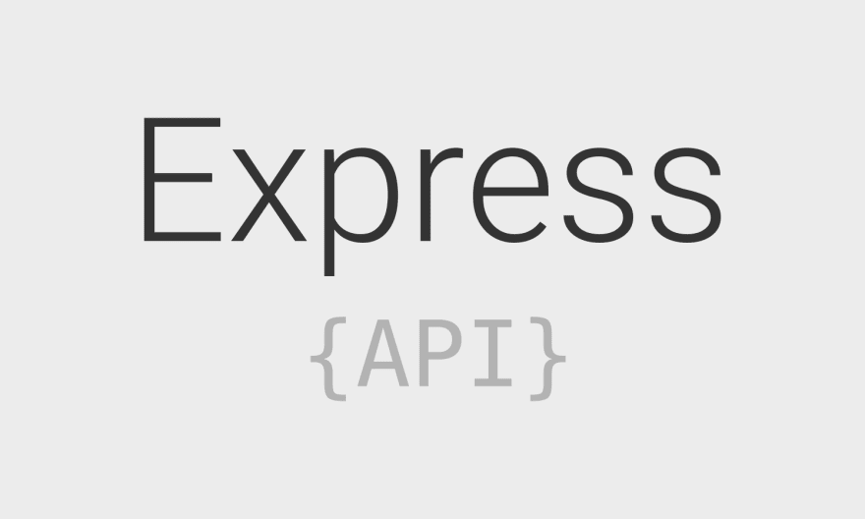

[Фиг. 2.4 Лого на ExpressJS]

Express.js или просто Express е софтуерна рамка за уеб-приложения за Node.js, разпространена като безплатен софтуер с отворен код под лиценза MIT. Той е предназначен за изграждане на уеб-приложения и API. Нарича се *стандартна сървърна рамка* за Node.js. Описва като вдъхновен от *Sinatra* сървър, което означава, че той е относително минимален с много функции, налични като добавки – plugin-и. Express е back-end компонент на стека MEAN, заедно със софтуера за бази данни MongoDB и front-end фреймуърка на AngularJS. Express предоставя олекотен слой от основни функции на уеб- приложения без да закрива функции на Node.js. [11] [12]

### 2.2.5 sequelize ORM



[Фиг. 2.5 Лого на Sequelize ORM]

Sequelize ORM осигурява лесен достъп до бази данни MySQL, MariaDB, SQLite и PostgreSQL чрез картографиране на записите в базата данни на обекти или записи от обект към база данни. Накратко, ORM (Object-Relational-Mapper). Написан е изцяло на JavaScript и е подходящ за средата на Node.js. [13] [14]

### 2.2.6 passportJS



[Фиг. 2.6 Лого на PassportJS]

*Passport* е междинен софтуер за удостоверяване за *системен възел*. Той е проектиран да обслужва единствена цел: заявки за удостоверяване. Когато се разработват модули, капсулирането е добродетел, така че Passport делегира цялата друга функционалност на приложението. Това разделяне на грижите поддържа кода чист и лесен за поддръжка и прави Passport изключително лесен за интегриране в приложение. [15]

В съвременните уеб-приложения удостоверяването може да има различни форми. По правило потребителите се автентикират в системата, като предоставят потребителско име и парола. С нарастването на социалните мрежи единичното влизане в системата с помощта на доставчик на OAuth като Facebook или Twitter се превръща в популярен метод за удостоверяване. Услугите, които излагат API, често изискват идентификационни данни, базирани на маркери, за да защитят достъпа. [15]

Passport признава, че всяко приложение има уникални изисквания за удостоверяване. Механизмите за удостоверяване, известни като стратегии, са пакетирани като отделни модули. Приложенията могат да избират кои стратегии да използват, без да създават ненужни зависимости. [15]

### 2.2.7 bcrypt



[Фиг. 2.7 Лого на bcrypt]

Bcrypt е функция за хеширане на пароли, проектирана от Niels Provos и David Mazières, базирана на шифъра Blowfish и представена на USENIX през 1999 г. Освен че включва т. нар. *посоляване* за защита срещу rainbow table атаки, bcrypt е адаптивна функция: с течение на времето броят на итерациите може да бъде увеличен, за да го направи по-бавен, така че той остава устойчив на атаки за търсене с груба сила, дори с нарастваща изчислителна мощ на съвременните компютърни системи. [16] [17] [18]

### 2.2.8 EJS



[Фиг. 2.8 Лого на EJS]

EJS е опростен шаблонен език, който позволява да се генерират HTML-markup с обикновен JavaScript. Все още няма конкретен стандарт за организация на работата с него. Тоест, може да се каже, че работата с него, може да следва спокойно дейността, наподобяваща писането на изходен код чрез JavaScript. [19] [20] [21]

### 2.2.9 PostgreSQL



[Фиг. 2.9 Лого на postgreSQL]

PostgreSQL е мощна обектно-релационна база данни с отворен код, която използва и разширява езика SQL, комбиниран с много функции, които безопасно съхраняват и мащабират най-сложните натоварвания на данни. Произходът на PostgreSQL датира от 1986 г. като част от проекта POSTGRES в Калифорнийския университет в Бъркли и има повече от 30 години активно развитие на основната платформа. [22]

PostgreSQL е популярен със своята доказана архитектура, надеждност, цялост на данните, стабилен набор от функции, разширяемост и отдадеността на общността с отворен код зад софтуера, за да предоставя последователно ефективни и иновативни решения. PostgreSQL работи на всички основни операционни системи и е съвместим с ACID от 2001 г. Към него се предлагат и многофункционални добавки като популярния удължител на геопространствена база данни PostGIS. Към това може да се каже, че PostgreSQL се предлага с много функции, целящи да помогнат на разработчиците да изградят приложения, администраторите да защитят целостта на данните и да изградят среди, устойчиви на грешки. Това спомага управлението на данните, без значение от техния набор. Важно да се отбележи е, че освен че е безплатен и с отворен код, PostgreSQL е силно разширяем - например могат да се дефинират собствени типове данни, да се изграждат персонализирани функции, дори да се пише код от различни програмни езици, без да прекомпилиране на съответната база данни. [22]

PostgreSQL се опитва да се съобрази със стандарта SQL, когато такова съответствие не противоречи на традиционните характеристики или може да доведе до лоши архитектурни решения. Поддържат се много от функциите, изисквани от стандарта SQL, макар понякога с леко различен синтаксис. С течение на времето могат да се очакват по-нататъшни движения към съответствие. [22]

### 2.2.10 Bootstrap



[Фиг. 2.10 Лого на Bootstrap]

Bootstrap е уеб-рамка, която се фокусира върху опростяването на разработването на информативни уеб страници, за разлика от уеб-приложенията. Основната цел на добавянето му към уеб-проект е да приложи избора на Bootstrap за цвят, размер, шрифт и оформление към него. Като такъв основният фактор е дали отговорните разработчици намират този избор по свой вкус. Веднъж добавен към проект, Bootstrap предоставя основни дефиниции на стилове за всички HTML елементи. Резултатът е еднакъв външен вид за таблици и елементи на формуляри в уеб-браузърите. В допълнение, разработчиците могат да се възползват от CSS класовете, дефинирани в Bootstrap, за да персонализират допълнително външния вид на тяхното съдържание. Например Bootstrap е подготвил за светли и тъмни цветове таблици, заглавия на страници, по-известни издърпващи кавички и текст с подчертаване. [23] [24]

Bootstrap също се предлага с няколко JavaScript компонента под формата на jQuery добавки. Те осигуряват допълнителни елементи на потребителския интерфейс като диалогови прозорци или подсказки. Всеки компонент Bootstrap се състои от HTML структура, CSS декларации и в някои случаи придружаващ JavaScript код. Те също така разширяват функционалността на някои съществуващи елементи на интерфейса, включително, например, функция за автоматично попълване за полета за въвеждане. [23] [24]

### 2.2.11 CSS



[Фиг. 2.11 Лого на CSS]

CSS означава Cascading Style Sheets с акцент върху „Style“. Докато HTML се използва за структуриране на уеб документ, дефинирайки заглавия или абзаци, и позволява да се вграждат изображения, видео и други носители, CSS преминава и определя стила на документа - оформленията на страниците, цветовете и шрифтовете. HTML е като основата на една уеб-страница, а CSS е като естетическия ѝ избор. [25] [26]

CSS е проектиран да позволява разделянето на презентацията и съдържанието, включително оформление, цветове и шрифтове. Това разделяне може да подобри достъпността на съдържанието, да осигури по-голяма гъвкавост и контрол при специфицирането на характеристиките на презентацията, да даде възможност на множество уеб-страници да споделят форматирането, като посочи съответния CSS в отделен .css файл, което намалява сложността и повторяемостта на структурното съдържание, както и позволява .css файлът, който ще се кешира, за да се подобри скоростта на зареждане на страницата между страниците, които споделят файла и неговото форматиране. [25] [26]

Разделянето на форматирането и съдържанието също прави възможно представянето на една и съща страница за маркиране в различни стилове за различни методи на изобразяване като например на екрана, в печат, с глас - чрез браузър, базиран на реч или четец на екрана, и на Брайлови тактилни устройства. CSS също има правила за алтернативно форматиране, ако съдържанието е достъпно на мобилно устройство. [25] [26]

### 2.2.12 HTTP

HTTP е протокол, който позволява извличането на ресурси, като HTML документи. Това е основата на всеки обмен на данни в мрежата и е протокол клиент-сървър, което означава, че заявките се инициират от получателя, обикновено от уеб браузъра. Пълен документ се реконструира от различните извлечени поддокументи, например текст, описание на оформлението, изображения, видеоклипове, скриптове и други. [27] [28]

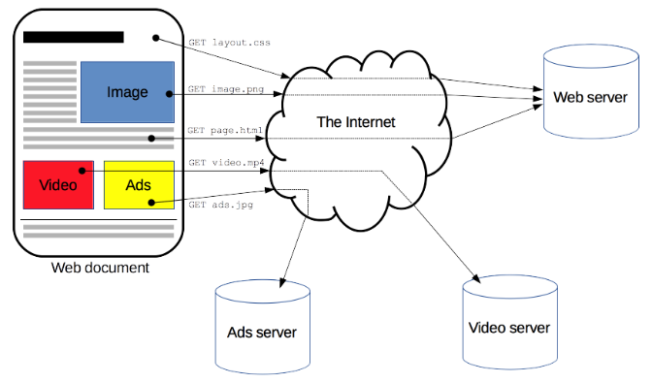

[Фиг. 2.12 HTTP диаграма]

Клиентите и сървърите комуникират чрез обмен на отделни съобщения. Съобщенията, изпратени от клиента, обикновено уеб браузър, се наричат заявки, а съобщенията, изпратени от сървъра като отговор, се наричат отговори. [27] [28]

Проектиран в началото на 90-те години на миналия век, HTTP е разширяем протокол, който се е развил с течение на времето. Това е протокол на приложния слой, който се изпраща през TCP или чрез TLS-криптирана TCP връзка, въпреки че теоретично може да се използва всеки надежден транспортен протокол. Поради своята разширяемост, той се използва не само за извличане на хипертекстови документи, но и за изображения и видеоклипове или за публикуване на съдържание на сървъри, като например резултатите от HTML формуляри. HTTP може да се използва и за извличане на части от документи за актуализиране на уеб страници при поискване. [27] [28]

## 2.3 Обобщение

Описаните в тази глава технологии ще бъдат използвани за разработване на приложението, тъй като те предлагат оптимално решение. Предимството на избраните ресурси е, че са с отворен код и не се налага заплащане за използването им. Файловете, от които решението зависи, са съобразени изцяло с езика за програмиране, софтуерните рамки и средата за разработване.

# 3 Програмна реализация

Текстът по-долу има за цел да представи дизайна и програмната реализация на приложението, покриващо изискванията, изложени във Втора глава (Функционално описание на приложението).

## 3.1 Файлова система

### 3.1.1 Controllers

Контролерите се намират в папка ./controllers. Те се занимават с приемането и обработката на HTTP заявки. Те са мястото, където клиент-приложението ще изпраща и получава информацията си.

### 3.1.2 Models

Моделите се намират в папка ./models. Те описват базата от данни и предоставят методи, чрез които контролерите могат да съхраняват и извличат информация от базата.

### 3.1.3 Views

Изгледите се намират в папка ./views. Те са елементите, които крайният потребител ще види на екрана си. Те осигуряват интеракцията на потребителя със системата.

### 3.1.4 Helpers

Помощните файлове се намират в папка ./helpers. В тях се намират малки функции, които са отделени с цел да се използват само където са нужни.

### 3.1.5 Config

Конфигурационните файлове се намират в папка ./config. В тях се задават всички настройки, с които приложението ще работи.

### 3.1.6 Public

Всички ресурси в папка ./public са достъпни на клиент приложението. В нея се съхраняват изображения, css и JavaScript файлове.

## 3.2 Controllers

### 3.2.1 Register

Контролерът register.js се използва за регистриране на нови потребители. Потребителят въвежда личните си данни, собствено име, фамилия, email и парола във формата за регистрация, предоставена от изгледа register.ejs. С натискане на бутона “Register” въведените данни се изпращат към контролера register.js. Данните се проверяват за легитимност. Проверява се дали паролата не е по-къса от осем символа. Проверява се дали паролата въведена в двете полета съответства. С валидираните данни се прави запитване към базата от данни дали има вече регистриран потребител с въведения email. Ако има вече регистриран потребител с тези данни, се извежда съобщение в изгледа. Ако няма такъв запис в базата от данни, се прави нов и потребителя бива пренасочен към изгледа за вход. Гореспоменатото е показано на Фиг. 3.1.

### 3.2.2 Register Parking

Контролерът registerPO.js се използва за регистриране на нови фирми (собственици на паркинги). Потребителят (фирма) въвежда данните на фирмата, име, email и парола във формата за регистрация предоставена от изгледа registerPO.ejs. С натискане на бутона “Register” въведените данни се изпращат към контролера registerPO.js. Данните се проверяват за легитимност. Проверява се дали паролата не е по-къса от осем символа. Проерява се дали паролата въведена в двете полета съответства. С валидираните данни се прави запитване към базата от данни, дали има вече регистриранa фирма с въведения email. Ако има вече регистрирана фирма с тези данни, се извежда съобщение в изгледа. Ако няма такъв запис в базата от данни, се прави нов и потребителя бива пренасочен към изгледа за вход. Гореспоменатото е показано на Фиг. 3.1.

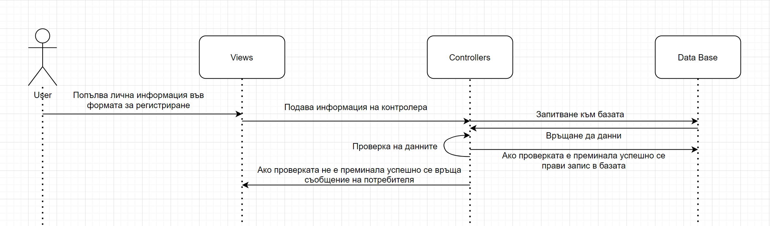

[Фиг. 3.1 sequence diagram - регистрация]

### 3.2.3 Login

Контролера login.js се използва за автентикация при вписване на потребител в системата. Потребителят въвежда данните си за автентикация, email и парола във формата за вписване на изгледа login.ejs. С натискане на бутон “Log In”, данните се изпращат към контролера login.js. С подадените данни се прави запитване към базата от данни. Проверява се дали има запис със съответния email. Ако има, се извежда съобщение на потребителя в изгледа login.ejs. Проверява се дали има запис със съответната парола. Ако има, се извежда съобщение на потребителя в изгледа login.ejs. Ако проверките са минали успешно, потребителят бива пренасочен към изгледа dashboard.ejs или dashboardPO.ejs. Гореспоменатото е описано на Фиг. 3.2.

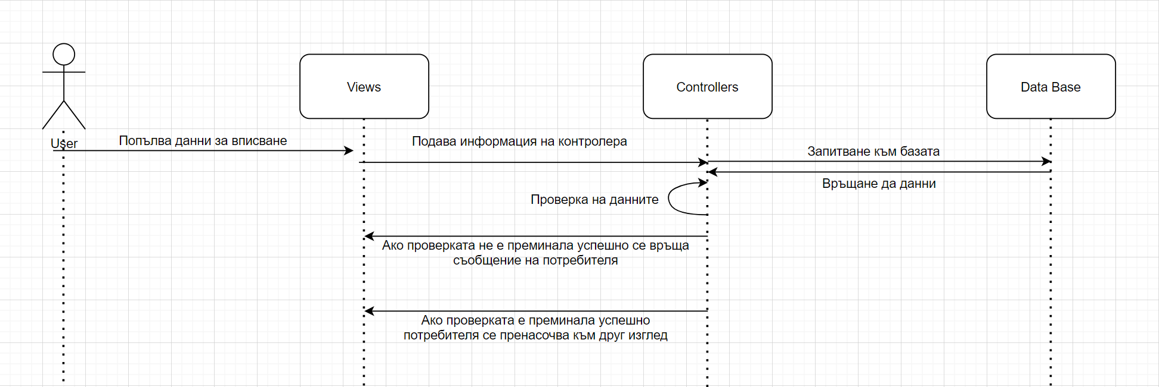 [Фиг. 3.2 sequence diagram - вписване]

### 3.2.4 Dashboard

Контролерът dashboard.js се използва за визуализиране на изгледа dashboard.ejs, като на екрана на потребителя се визуализира меню.

### 3.2.5 Dashboard for parking owners

Контролерът dashboardPO.js се използва за визуализиране на изгледа dashboardPO.ejs, като на екрана на потребителя се визуализира меню.

### 3.2.6 Add Parking

Контролерът addParking.js се използва за добавяне на нов паркинг в системата. Потребителят (фирма) въвежда информацията на паркинга, име, адрес и брой места във формата за регистрация на паркинг, предоставена от изгледа addParking.ejs. С натискане на бутон “Create”, данните се изпращат към контролера addParking.js. С подадените данни се прави запитване към базата от данни. Проверява се дали запис в нея със същото име на паркинг. Ако има, се извежда съобщение на потребителя в изгледа addParking.ejs. Ако проверките са минали успешно се, добавя нов запис в базата от данни за паркинг и паркоместа. Гореспоменатото е описано във Фиг. 3.3.

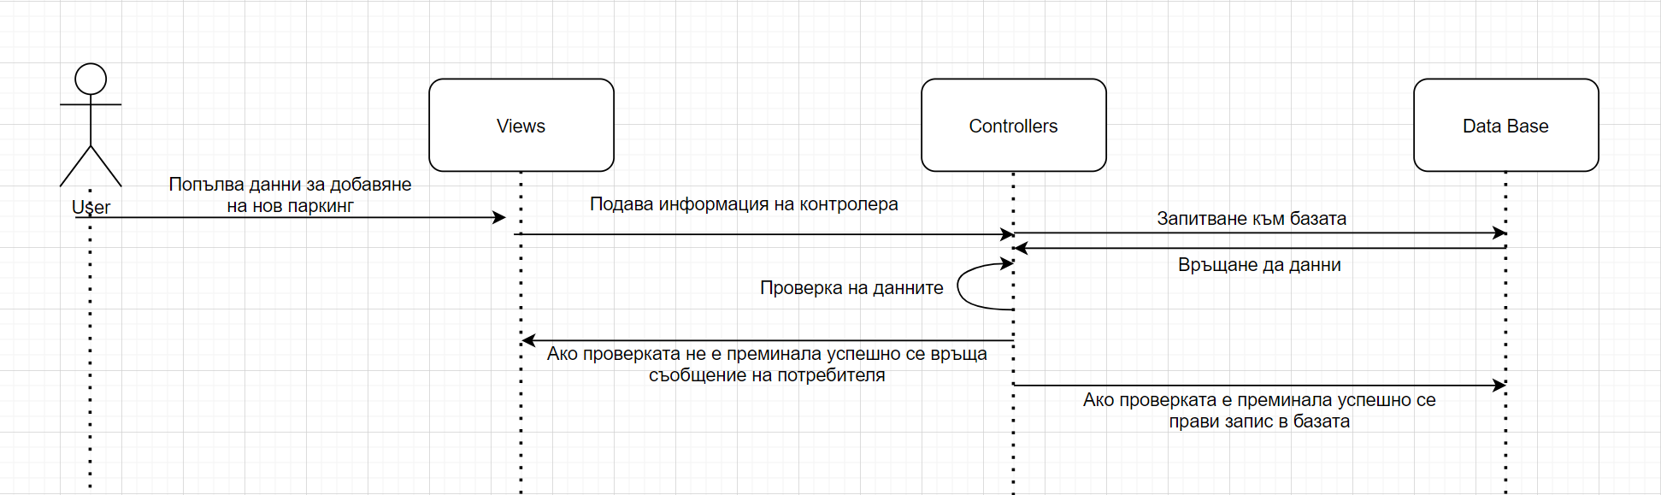[Фиг. 3.3 sequence diagram - добавяне на паркинг]

### 3.2.7 Select Parking

Контролерът selectParking.js се използва за избиране на паркинг. На екрана на потребителя се визуализира изгледът selectParking.ejs. В него се намира списък с всички паркинги, които се намират в базата от данни. При селектиране на паркинг и натискане на бутона “Select”, потребителят бива пренасочен към изгледа parking.ejs.

### 3.2.8 Select parking space/spaces

Контролерът parking.js се използва за визуализиране на всички паркоместа на избрания паркинг от потребителя. След като потребителят е избрал паркинг от предходния изглед selectParking.ejs, данните се подават на контролера parking.js. С подадените данни се прави заявка към базата от данни. Базата връща информация с всички паркоместа, които принадлежат на избрания паркинг и не са заети. Данните се визуализират като списък с паркоместа, от които потребителят може да избери едно или няколко. След натискане на бутона “select”, записите в базата се обновяват с новата информация, а потребителят бива пренасочен към изгледа dashboard.ejs. Гореспоменатото е описано във Фиг. 3.4.

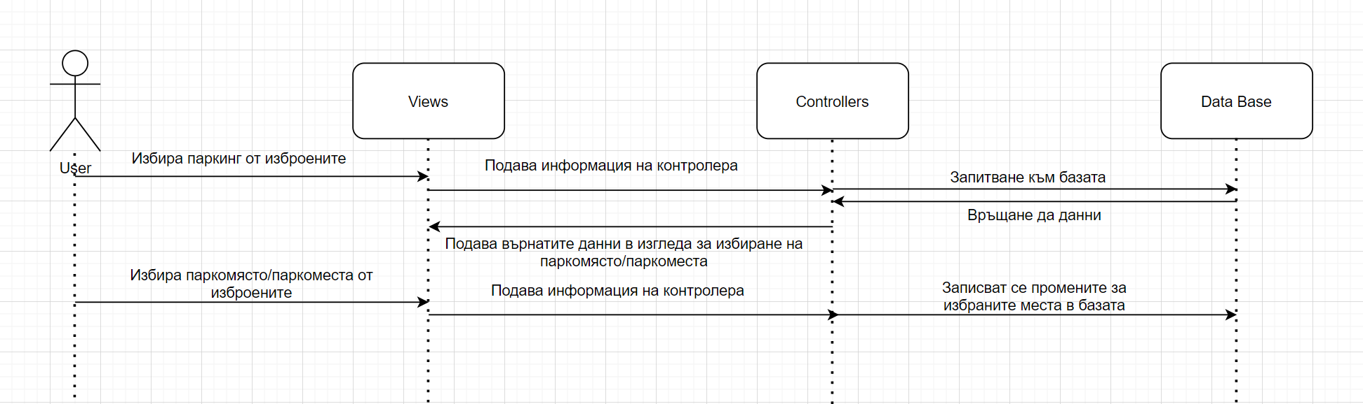

[Фиг. 3.4 sequence diagram - избиране на паркинг и паркоместа]

### 3.2.9 Register car

Контролерът registerCar.js се използва за добавяне на нов автомобил. Потребителят въвежда данните на автомобила, собствено име, фамилия, email и парола във формата за регистрация, предоставена от изгледа registerCar.ejs. С натискане на бутона “Register Car”, въведените данни се изпращат към контролера registerCar.js. С подадените данни се прави заяка към базата от данни дали вече има регистриран автомобил с въведения регистрационен номер. Ако има вече регистриран автомобил с тези данни, се извежда съобщение в изгледа. Ако няма такъв запис в базата от данни, се прави нов и потребителят бива пренасочен към изгледа dashboard.ejs. Гореспоменатото е описано във Фиг. 3.5.

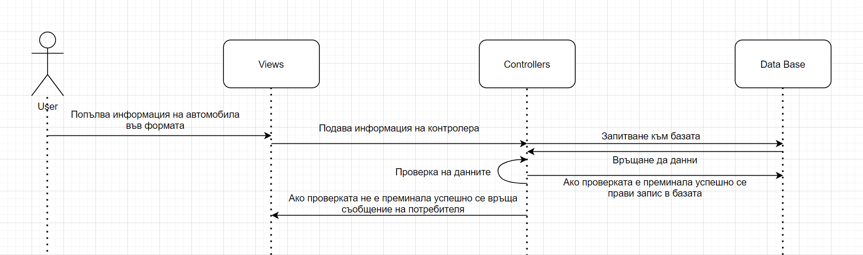[Фиг. 3.5 sequence diagram – добавяне на автомобил]

### 3.2.10 View cars

Контролерът viewCars.js визуализира всички паркоместа на потребителя и колата, която е на това място. Прави се заявка към базата, която взима всички паркоместа, които са на потребителя, и ги подава на изгледа viewCars.ejs.

### 3.2.11 Assign car to space

Контролерът assignCarToSpace.js се използва за определяне коя кола на кое място да бъде. На изгледа assignCarToSpace.ejs се подават данни, които съдържат списък с всички паркоместа, които са резервирани от потребителя, и списък с автомобилите, принадлежащи на потребителя. От двата списъка потребителят избира автомобил и паркомясто, което желае да назначи на него. След натискане на бутона “Assign” данните се подават на базата и записът на паркомястото се обновява. Гореспоменатото е описано във Фиг. 3.6.

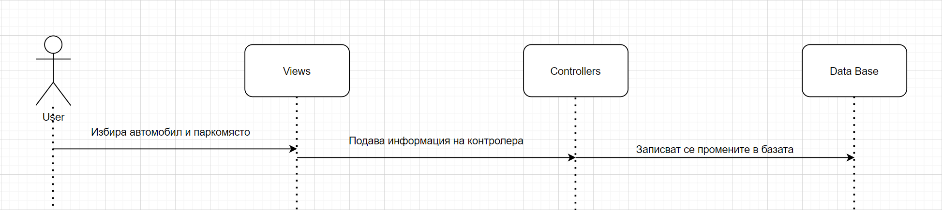

[Фиг. 3.6 sequence diagram – избиране на паркомясто за автомобил]

## 3.3 Views

### 3.3.1 Home

Изгледът home.ejs е началната страница на приложението.

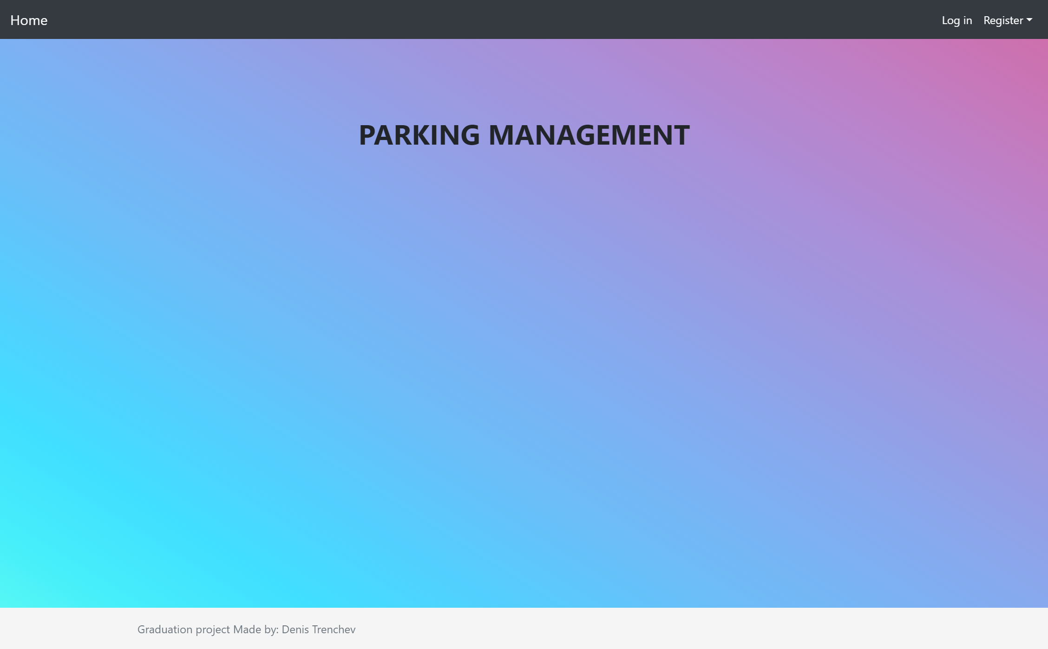

[Фиг. 3.7 Начална страница на приложението]

### 3.3.2 Register

Изгледът register.ejs визуализира форма за регистрация, в която потребителят попълва личните си данни:

* Собствено име
* Фамилия
* Email
* Парола

### 3.3.3 Register Parking

Изгледът registerPO.ejs визуализира форма за регистрация, в която потребителят попълва данни на фирмата (собственик на паркинг):

* Име на фирмата, собственик на паркинга
* Email
* Парола

### 3.3.4 Login

Изгледът login.ejs визуализира login формата. Потребителят попълва email и парола, и след натискане на бутона log in, ако е регистриран, бива вписан в сайта.

### 3.3.5 Dashboard

Изгледът dashboard.ejs визуализира меню, чрез което потребителят може да избере между следните опции:

* Избиране на паркинг и паркомясто;
* Добавяне на кола;
* Избиране на място за кола;
* Преглед на всички автомобили и места на потребителя.

### 3.3.6 Dashboard for parking owners

Изгледът dashboardPO.ejs визуализира меню, чрез което фирмата (собственик на паркинг) може да избере опцията да добави паркинг.

### 3.3.7 Add Parking

Изгледът addParking.ejs визуализира форма, чрез която фирмата (собственик на паркинг) попълва име, адрес и брой места на паркинга и след натискане на бутона create се подава информацията на контролера addParking,js и се създава нов паркинг.

### 3.3.8 Select Parking

В изгледа selectParking.ejs потребителят избира елемент измежду списък с всички паркинги. След като натисне бутон select, той бива пренасочен към изгледа parking.ejs.

### 3.3.9 Select parking space/spaces

В изгледа parking.ejs потребителят избира паркомясто от списък с всички свободни места от този паркинг. Той може да избере и повече от едно място. След натискане на бутона reserve, записът за мястото в базата от данни се променя с информацията за потребителя и той бива пренасочен към началното меню.

### 3.3.10 Register car

Изгледът registerCar.ejs визуализира форма, в която потребителят попълва данните на колата си:

* Марка;
* Модел;
* Регистрационен номер.

След натискане на бутона “register car”, данните се подават на контролера registerCar.js. Ако в базата не бъде открита кола с този регистрационен номер, тогава се прави нов запис в базата от данни.

### 3.3.11 View cars

Изгледът viewCars.ejs извежда на екрана списък с всички паркоместа и колите, които са принадлежащи на даден потребител.

### 3.3.12 Assign car to space

В изгледа assignCarToSpace.js потребителят избира коя кола на кое от резервираните места да бъде разпределена. След като направи избора си, данните се изпращат на контролера assignCarToSpace.js и се обновява записа в базата.

## 3.4 Models

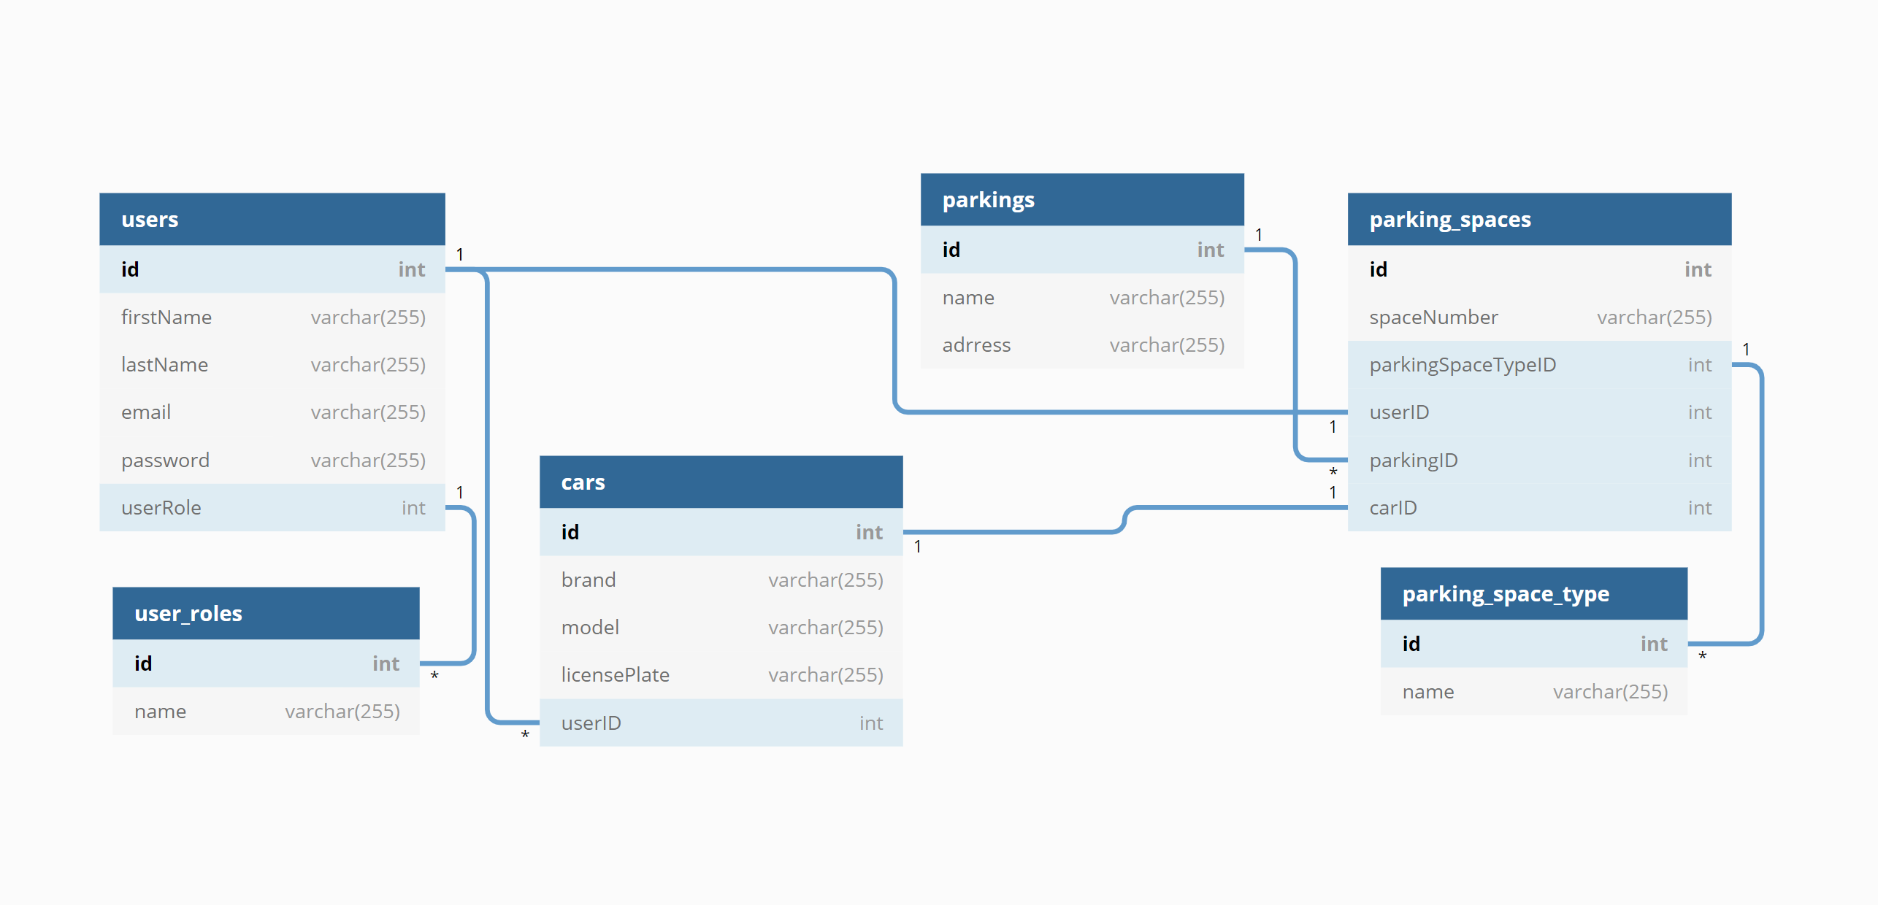

[Фиг. 3.8 Схема на базата от данни]

### 3.4.1 Users

Моделът users.js описва таблицата на потребителите. В нея се съхраняват: собствено име, фамилия, email, парола и роля на потребителя. Ако е регистрирана фирма, се съхранява: име на фирмата, email, парола и роля.

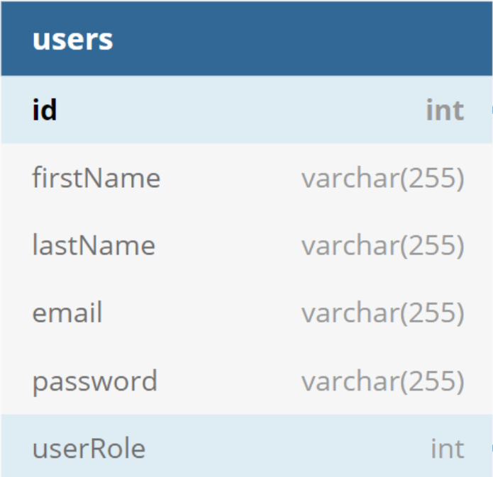

[Фиг. 3.9 Схема на таблицата users]

### 3.4.2 Parkings

Моделът parkings.js описва таблицата на паркингите. В нея се съхраняват: име на паркинга и адрес на паркинга.

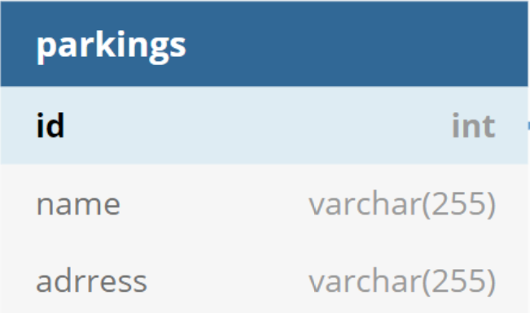

[Фиг. 3.10 Схема на таблицата parkings]

### 3.4.3 Parking Spaces

Моделът parkingSpaces.js описва таблицата на паркоместата. В нея се съхраняват: номер на мястото, тип на мястото, ID на потребителя, ID на паркинга и ID на колата.

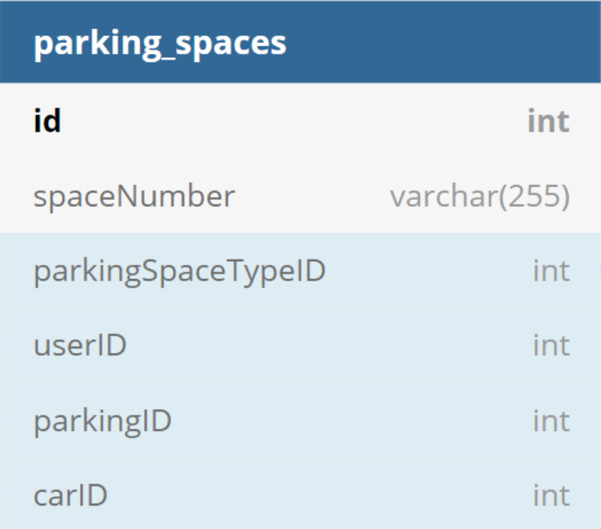

[Фиг. 3.11 Схема на таблицата parking_spaces]

### 3.4.4 Cars

Моделът cars.js описва таблицата на колите. В нея се съхраняват: марка на колата, модел на колата, регистрационен номер и ID на потребителя.

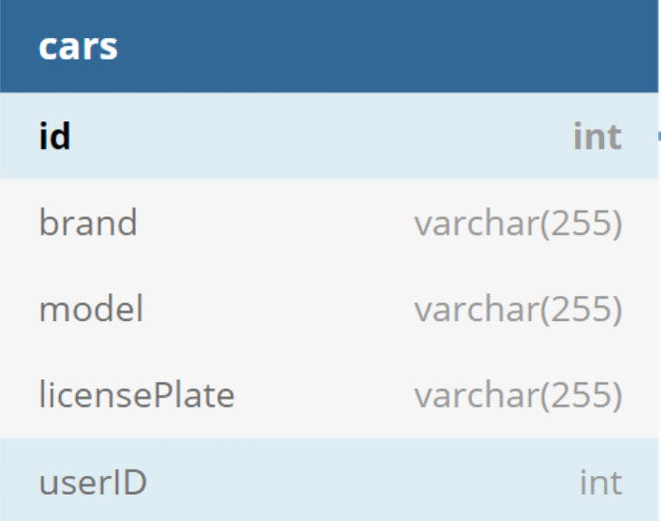

[Фиг. 3.12 Схема на таблицата cars]

### 3.4.5 User Roles

Моделът userRoles.js описва помощната таблица за роли на потребителите. В нея се пазят различните коли, които един потребител може да има.

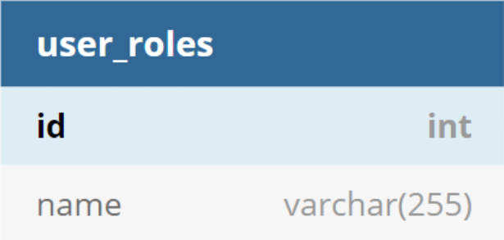

[Фиг. 3.13 Схема на таблицата user_roles]

### 3.4.6 Parking Space Type

Моделът parkingSpaceTypes.js описва помощната таблица за типовете на паркоместата. В нея се пазят различните типове, които могат да бъдат паркоместата.

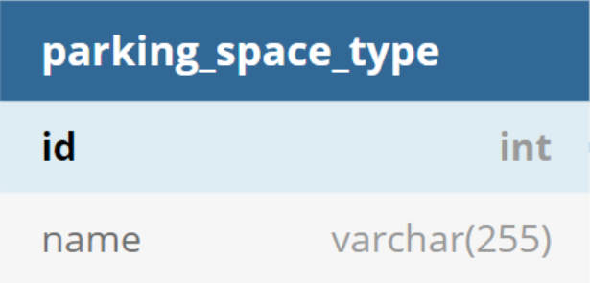

[Фиг. 3.14 Схема на таблицата parking_space_types]

## 3.5 Обобщение

От представеното в текущата глава става ясно, че за изпълнението на поставените изисквания от предходната такава са обособени две отделни задачи за обработка на данните: изграждане на графичен интерфейс и изграждане на back-end. За програмната реализация са създадени 11 контролера, 11 изгледа и 6 модела.

Изискванията, които бяха представени в предходната глава, са изцяло покрити от реализацията и са описани тук. В следващата глава следва да бъде представено визуално приложение на проекта и инструкции за неговото ползване. В **Пета глава** ще бъдат проведени и тестове, за да се разбере дали функционалните изисквания работят по план.

# 4 Ръководство на потребителя

Избраните технологии за разработване на текущата дипломна работа са многоплатформени. Благодарение на това те могат да бъдат инсталирани на множество операционни системи, които поддържат PostgreSQL, NodeJS.

## 4.1 Диаграми за използване на платформата

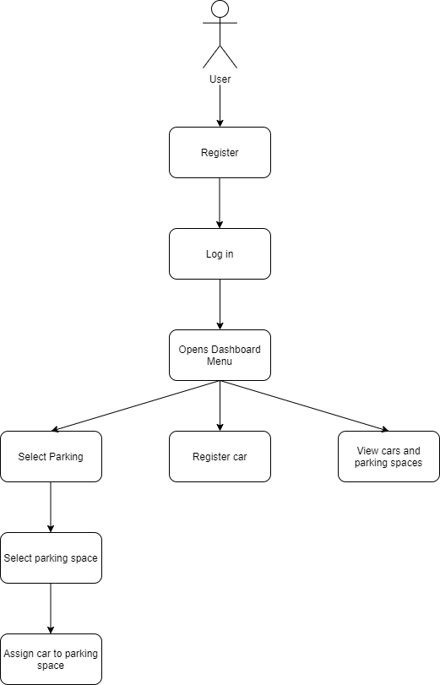 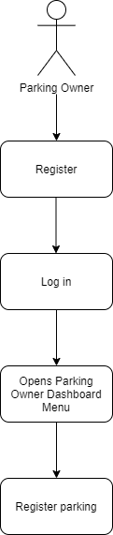

[Фиг 4.1 use-case диаграма за потребител] [Фиг 4.2 use-case диаграма за фирма]

## 4.2 Инсталация

### 4.2.1 Инсталиране на NodeJS

* В Windows, NodeJS трябва да се изтегли от официалния им сайт и след това да се инсталира: <https://nodejs.org/en/>
* В Ubuntu, NodeJS може да се инсталира, като се въведе следната команда: sudo snap install node –classic

### 4.2.2 Инсталиране на PostgreSQL

* В Windows, PostgreSQL трябва да се изтегли от официалния им сайт и след това да се инсталира: <https://www.enterprisedb.com/downloads/postgres-postgresql-downloads>
* В Ubuntu, PostgreSQL може да се инсталира като се въведе следната команда: sudo apt-get install postgresql-12

### 4.2.3 Инсталиране на Платформата

Кодът, изготвен за целите на текущия научен труд, може да бъде изтеглен от: <https://github.com/DenisTrenchev/parking_managment>. Същият адрес може да бъде намерен и в раздел **Приложение** на текущуя труд. След като бъде изтеглен трябва да се отвори терминал в главната папка. Изпълняват се следните команди:

* npm install
* npm install –dev

### 4.2.4 Стартиране

В терминала от предната точка, трябва да се изпълни следната команда:

* npm run start

След това платформата ще е достъпна на <http://localhost:80/>.

## 4.3 Използване на платформата

### 4.3.1 Регистрация

* Регистрация на потребител

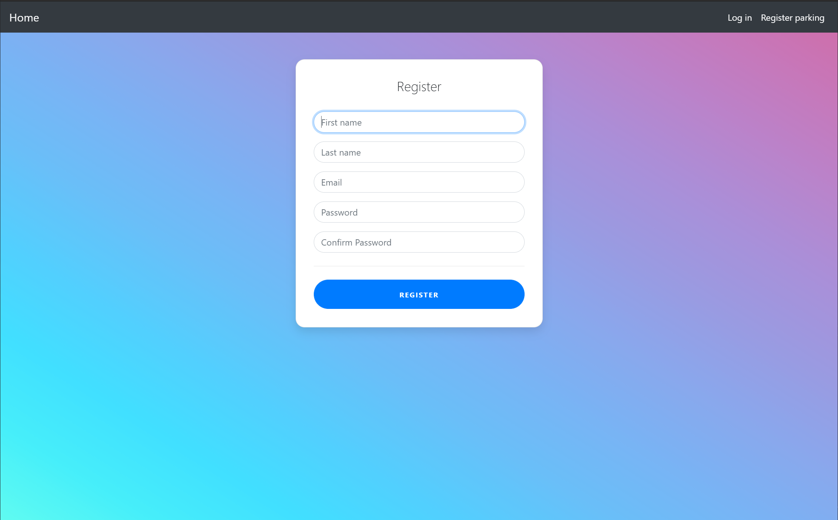

[Фиг. 4.3 Страница за регистрация на потребител]

* Регистрация на фирма (собственик на паркинг)

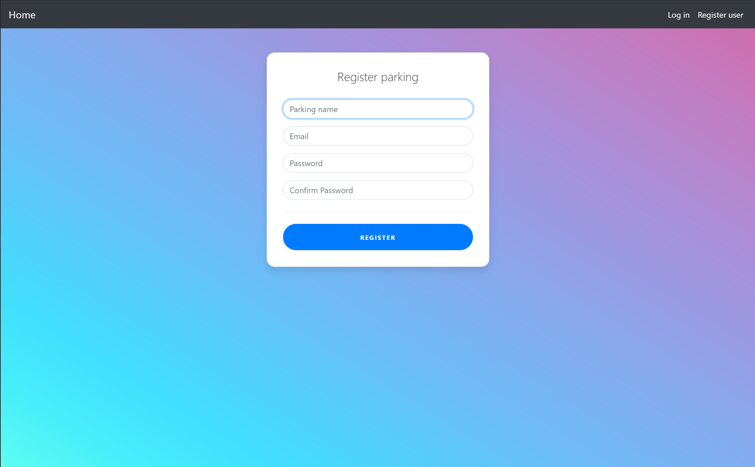

[Фиг. 4.4 Страница за регистрация на фирма]

След успешна регистрация потребителят бива пренасочен към логин страницата.

### 4.3.2 Вход

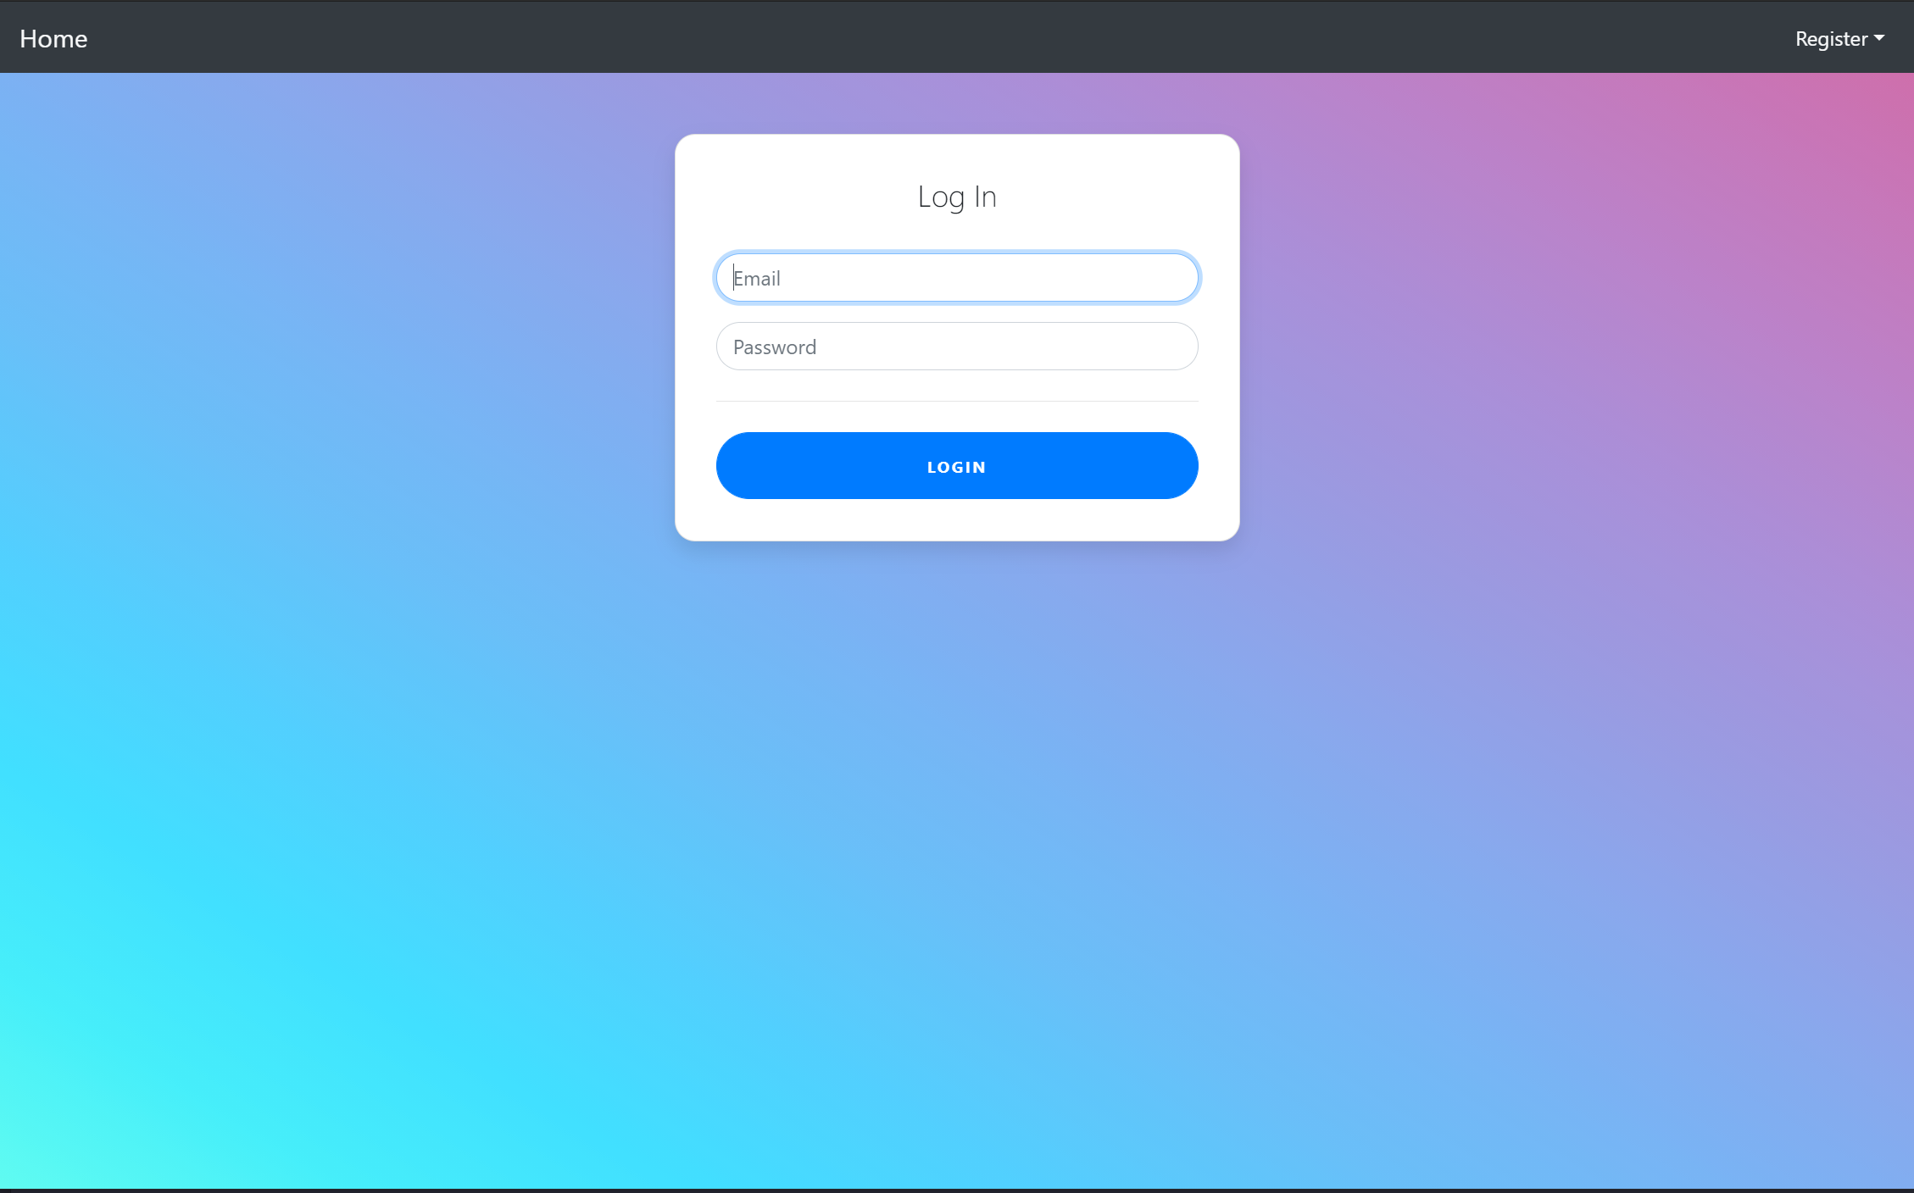

[Фиг. 4.5 Страница за вход]

При успешен вход потребителят бива пренасочен към меню с различни функции:

* За потребители

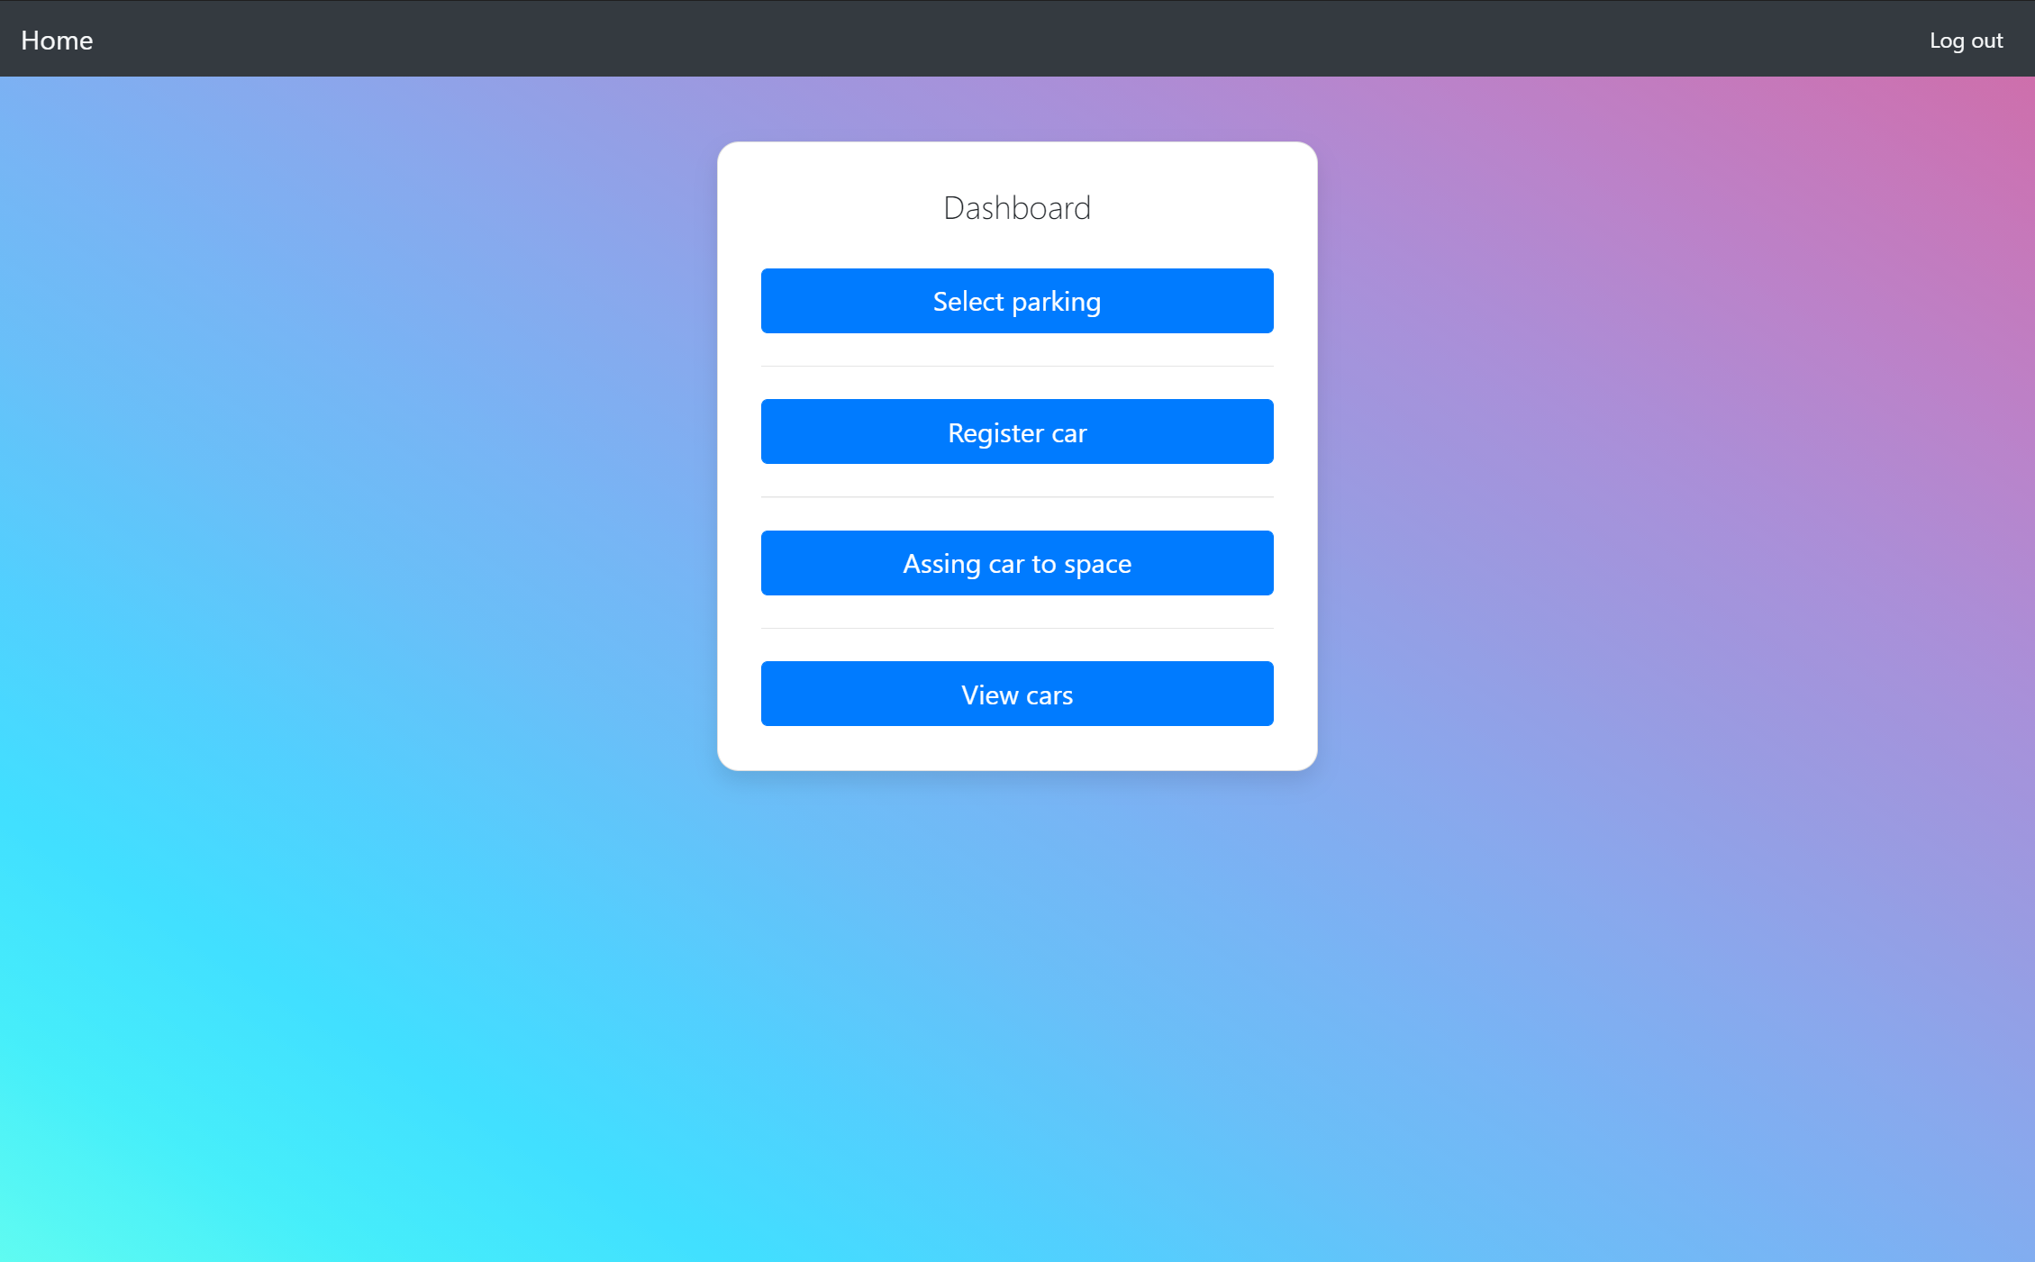

[Фиг. 4.6 Страница с меню за потребител]

* За фирми

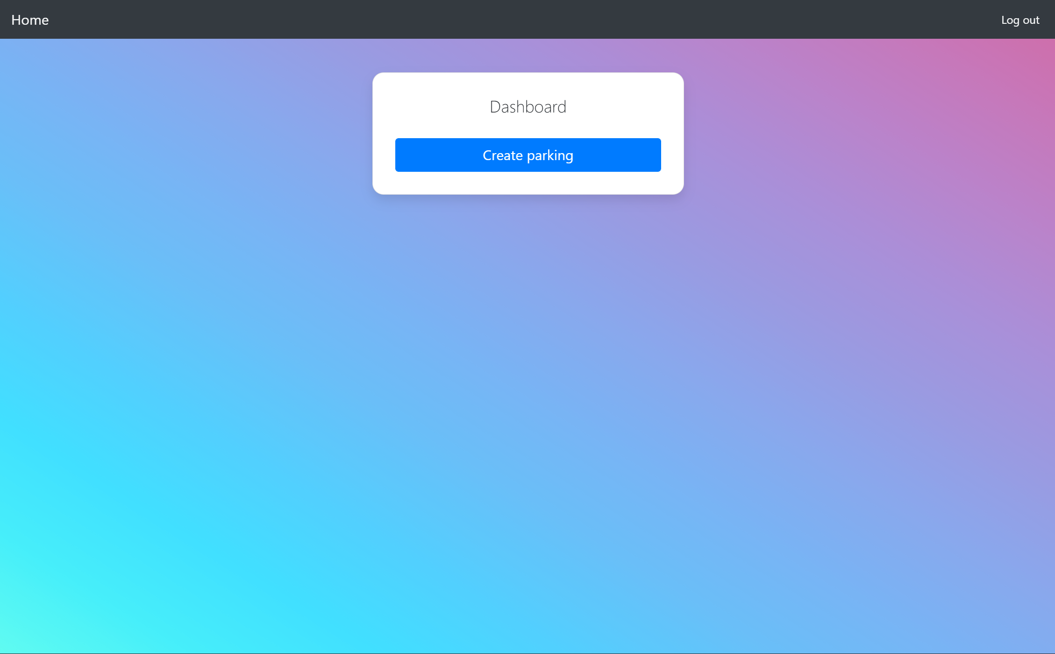

[Фиг. 4.7 Страница с меню за фирма]

### 4.3.3 Изход

Ако потребителят е автентикиран, винаги най-вляво ще се намира бутон за излизане от профила.

### 4.3.4 Избиране на паркинг

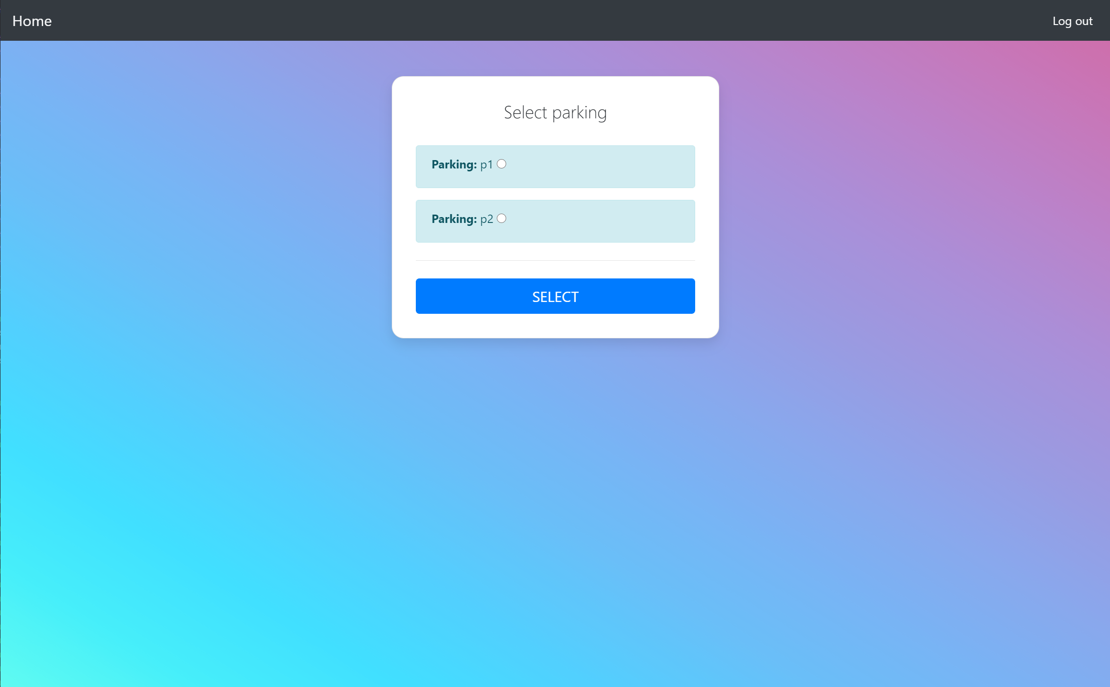

[Фиг. 4.8 Страница за избиране на паркинг]

Тук потребителят ще види списък с всички налични паркинги.

### 4.3.5 Избиране на паркомясто/паркоместа

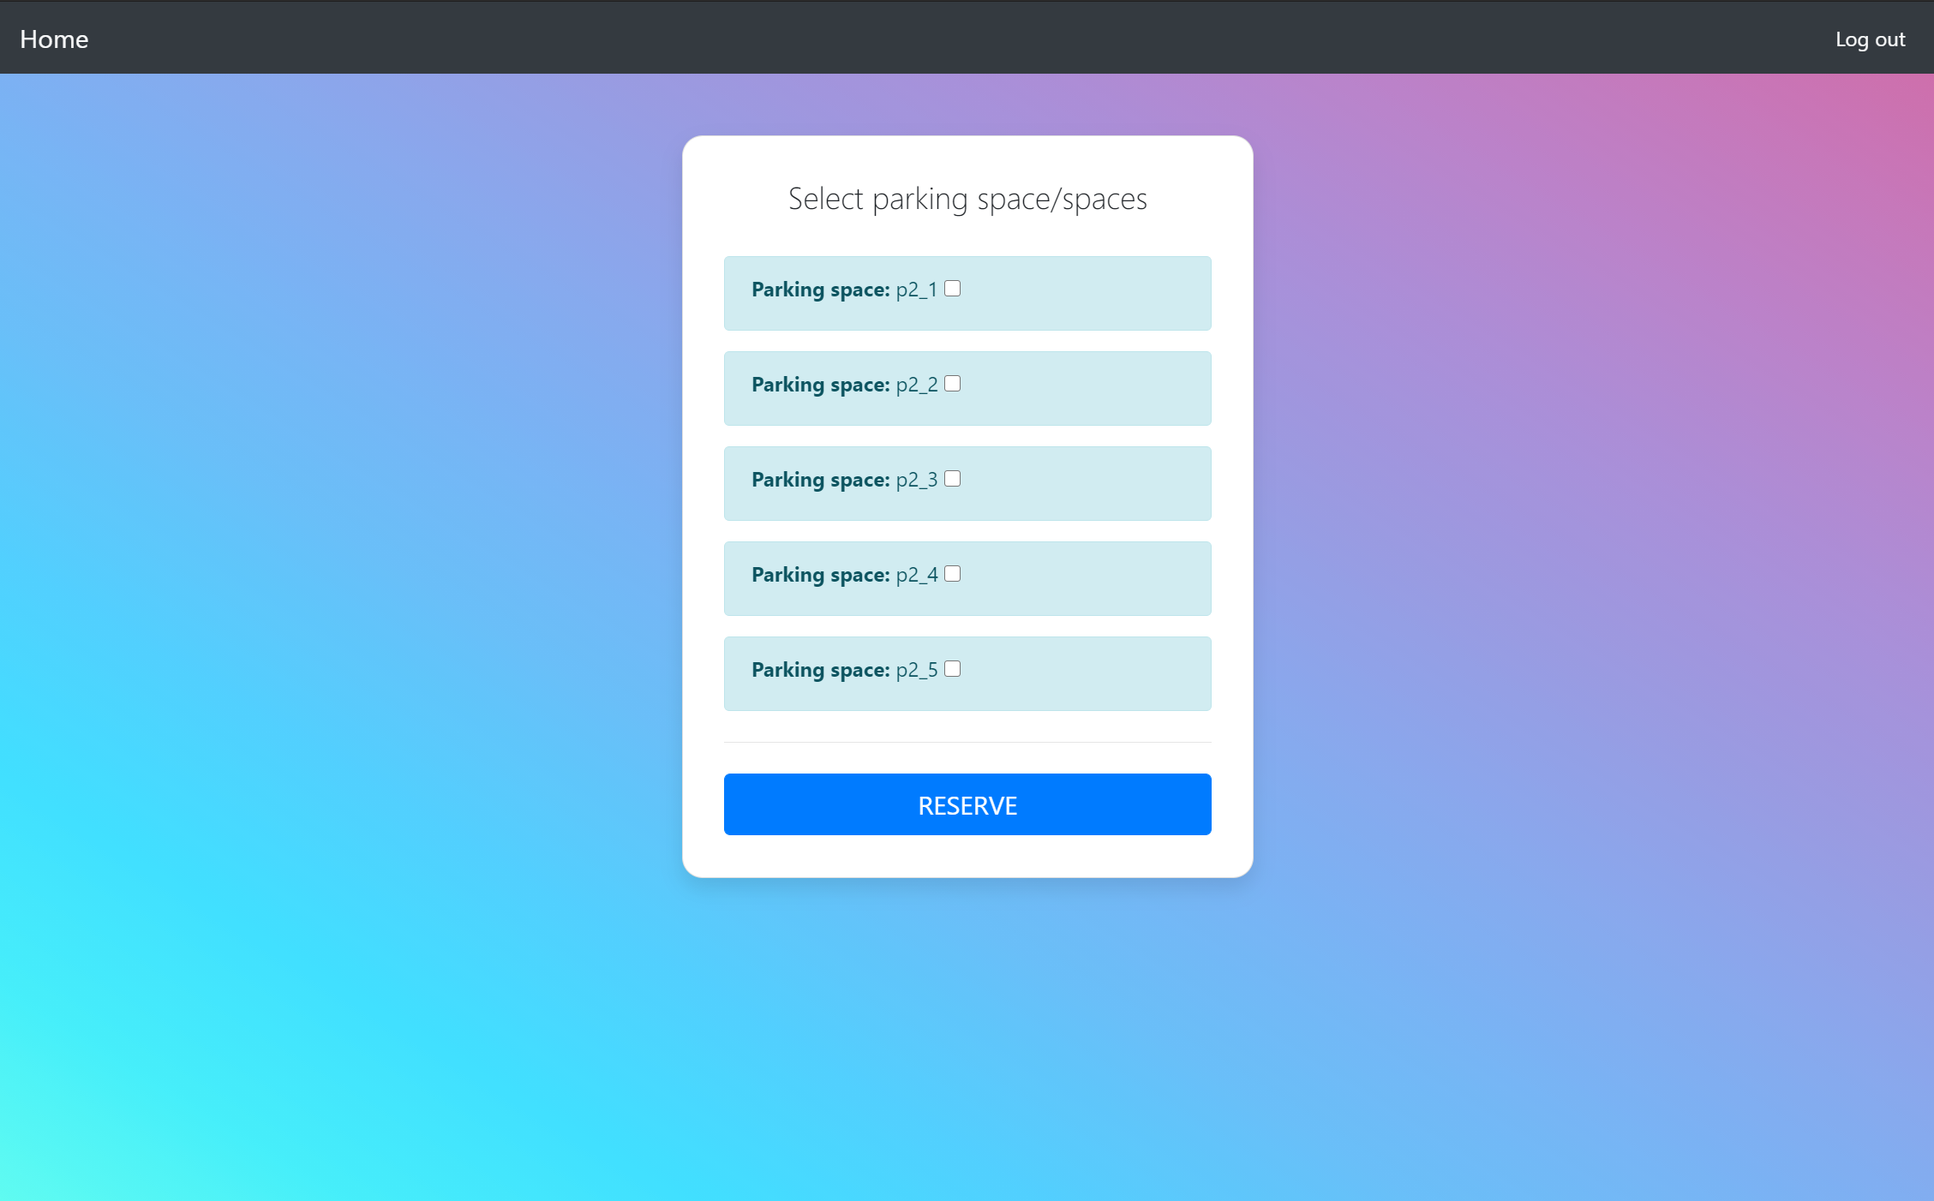

[Фиг. 4.9 Страница за избиране на паркомясто]

Тук потребителят ще види списък с всички налични паркоместа от избрания паркинг.

### 4.3.6 Добавяне на кола

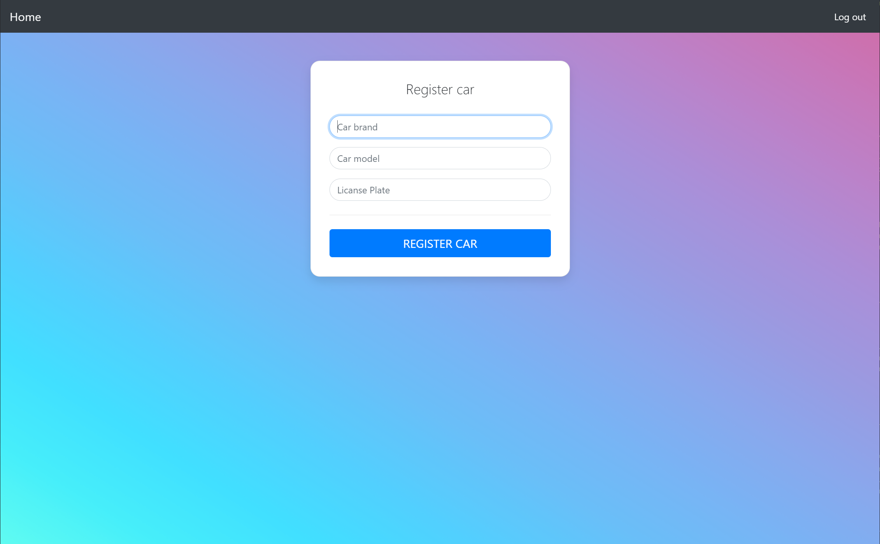

[Фиг. 4.10 Страница за добавяне на кола]

След въвеждане на валидни данни за автомобил потребителят ще бъде пренасочен към предходното меню.

### 4.3.7 Избиране на паркомясто за автомобил

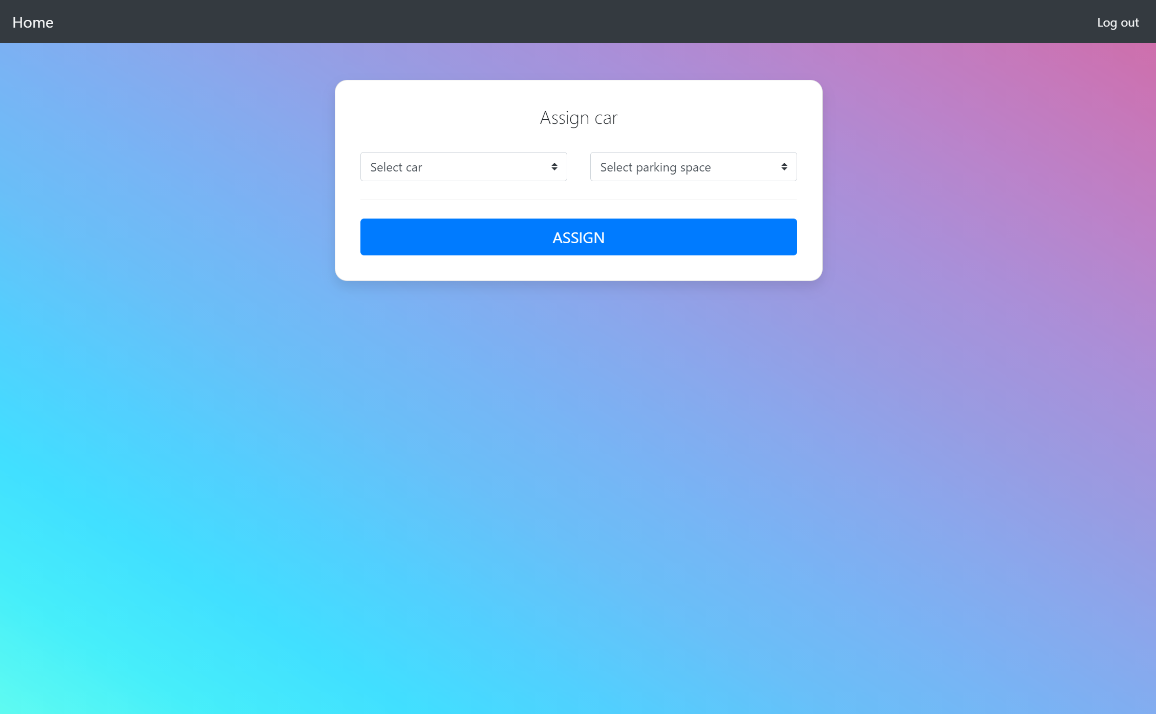

[Фиг. 4.11 Страница за избиране на паркомясто за автомобил]

След избор на автомобил и паркомясто потребителят ще бъде пренасочен към предходното меню.

### 4.3.8 Преглед на всички паркоместа

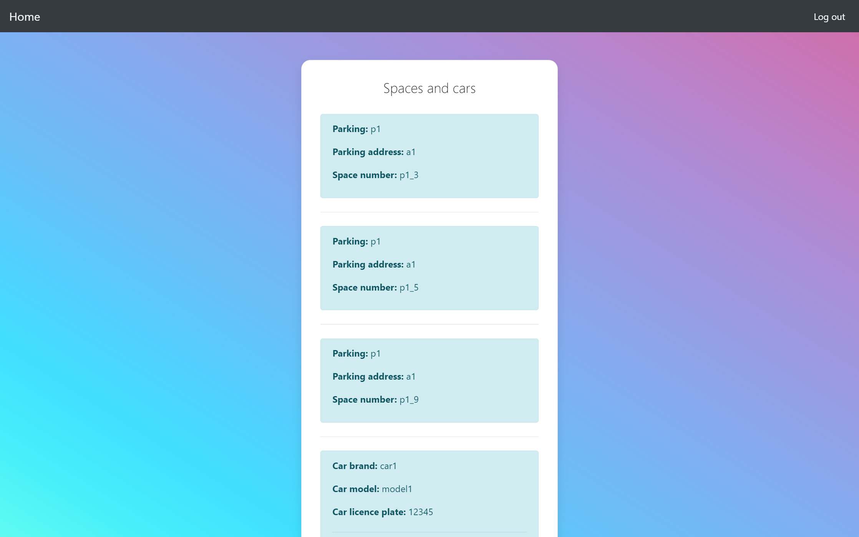

[Фиг. 4.12 Страница за визуализация на паркоместа и автомобили]

Потребителят има възможността да види всички паркоместа, които е резервирал, и колите, които се намират на тях.

### 4.3.9 Добавяне на паркинг

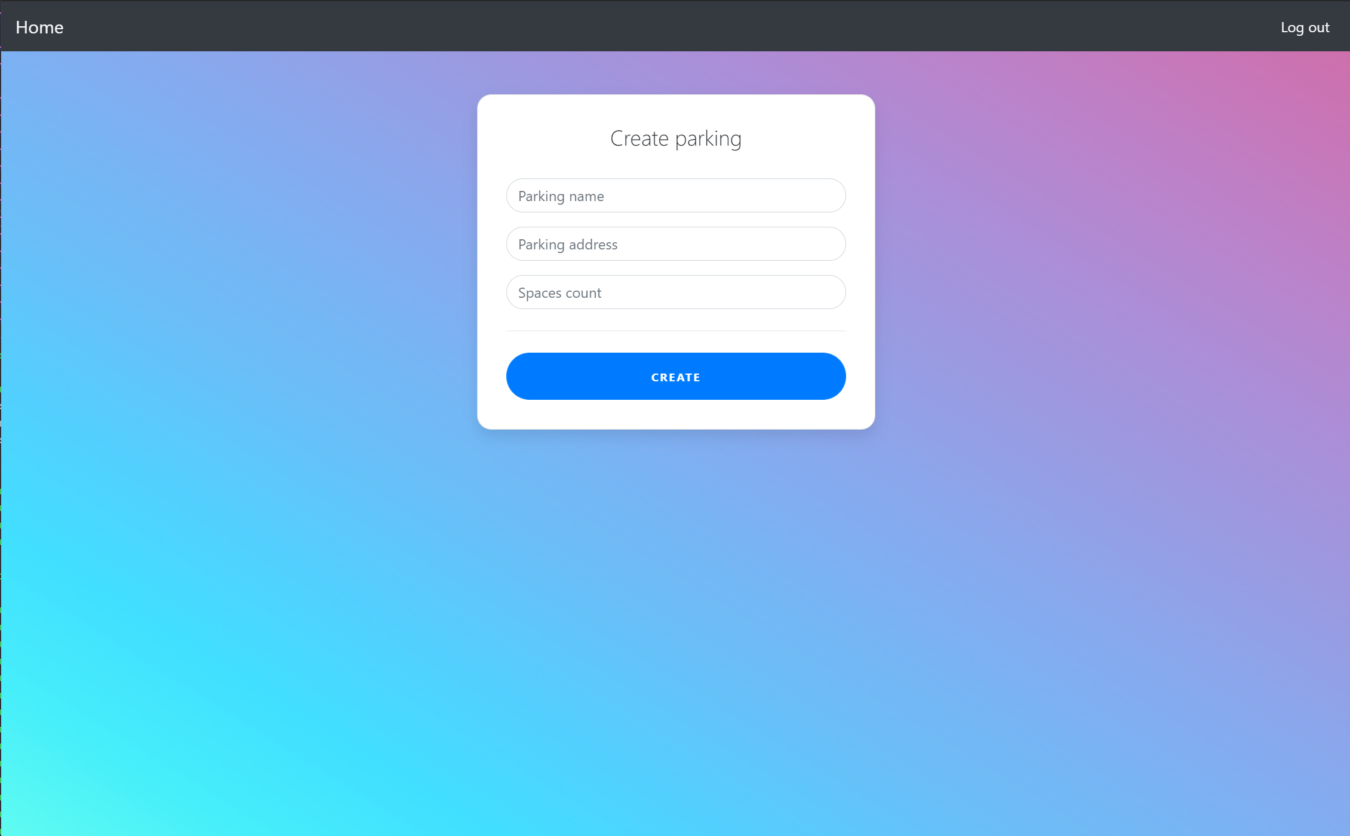

[Фиг. 4.12 Страница за добавяне на паркинг]

След въвеждане на валидни данни за паркинг потребителят ще бъде пренасочен към предходното меню.

# 5 Експериментални данни

Тестовата постановка вклюва използване на реализирания софтуерен продукт в различни браузъри при различни състояния на експлоатация.

## 5.1. Описание на използваните елементи

### 5.1.1 Настолен компютър

Характеристики:

* Процесор: Intel(R) Core(TM) I5-7600 CPU@ 3.50 GHz
* Видео карта: AMD RX480 8GB
* Инсталирана RAM памет: 16GB DDR4
* Операционна система: Windows 10 Pro
* Тип на системата: 64bit

### 5.1.2 Лаптоп Lenovo B580

Характеристики:

* Процесор: Intel(R) Core(TM) I5-3210М CPU@ 2.50 GHz
* Видео карта: NVidia GeForce 610m 1GB
* Инсталирана RAM памет: 4GB DDR3
* Операционна система: Windows 10 Pro
* Тип на системата: 64bit

### 5.1.3 Мобилен телефон Samsung Galaxy s10 plus

Характеристики:

* Процесор: Exynos 9820
* Видео карта: Mali-G76 MP12
* Инсталирана RAM памет: 8GB
* Операционна система: Android 10

### 5.1.4 Използвани уеб браузъри за тестване

* Google Chrome
* Mozilla Firefox
* Microsoft Edge

## 5.2 Описание на тестовата постановка

Тестовата постановка включва ръчни тестове, които се изразяват в отваряне на уеб сайта в различни браузъри и изпробване на различните функционалности и unit тестове.

### 5.2.1 Ръчни тестове

#### 5.2.1.1 Тестване на Вход, Изход и Регистрация

При въвеждане на невалидни или вече използвани данни се извежда съобщение за грешка. Само при коректно въведени данни и успешна регистрация, потребителят ще бъде пренасочен към страницата за вход.

При опит за вход с невалидни или несъществуващи данни се извежда съобщение за грешка. Само при коректно въведени данни на съществуващ потребител се осъществява автентикация и пренасочване към страницата с меню.

#### 5.2.1.2 Тестване на добавяне на паркинг и автомобил

При въвеждане на невалидни данни на паркинг се извежда съобщение за грешка. Само при валидни данни се създава нов паркинг.

При въвеждане на невалидни данни на автомобил се извежда съобщение за грешка. Само при валидни данни се добавя нов автомобил.

#### 5.2.1.3 Тестване на избор на паркинг и паркомясто

След избиране на паркинг става успешно пренасочване към избора на паркомясто.

След избиране на паркомясто става успешно пренасочване към началното меню.

### 5.2.2 Unit тестове

[Табл. 5.1]

|  |  |  |  |  |  |
| --- | --- | --- | --- | --- | --- |
| File | % Stmts | % Branch | % Funcs | % Lines | Uncovered Line #s |
| All files | 80 | 71.05 | 65.22 | 80 |  |
| config | 100 | 100 | 100 | 100 |  |
| database.js | 100 | 100 | 100 | 100 |  |
| controllers | 75 | 76 | 33.33 | 75 |  |
| addParking.js | 70.83 | 76 | 33.33 | 75 | 8,46-56 |
| register.js | 80.56 | 88.24 | 33.33 | 80.56 | 9,75-90 |
| registerCar.js | 70 | 50 | 33.33 | 70 | 8,38-50 |
| helpers | 14.29 | 0 | 0 | 14.29 |  |
| util.js | 14 | 0 | 0 | 14.29 |  |
| models | 97.87 | 88.89 | 100 | 97.87 |  |
| cars.js | 100 | 100 | 100 | 100 |  |
| index.js | 95 | 88.89 | 100 | 95 | 13 |
| parkingSpaceType.js | 100 | 100 | 100 | 100 |  |
| parkingSpaces.js | 100 | 100 | 100 | 100 |  |
| parkings.js | 100 | 100 | 100 | 100 |  |
| userRoles.js | 100 | 100 | 100 | 100 |  |
| users.js | 100 | 100 | 100 | 100 |  |

#### 5.2.2.1 Проверка за дължина на паролата

Тестът проверява дали при подаване на по-къса парола от осем символа ще бъде върнато съобщение за грешка. Ако бъде върнато съобщение за грешка тестът преминава успешно. Ако не бъде върнато съобщение за грешка тестът не преминава успешно.

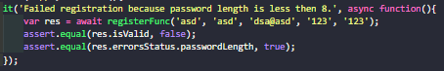

[Фиг. 5.1 unit тест за дължина на паролата]

#### 5.2.2.2 Проверка за съвпадение на подадените пароли

Тестът проверява дали при подаване на две различни пароли ще бъде върнато съобщение за грешка. Ако бъде върнато съобщение за грешка тестът преминава успешно. Ако не бъде върнато съобщение за грешка тестът не преминава успешно.

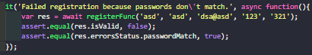

[Фиг. 5.2 unit тест за съвпадение на подадените пароли]

#### 5.2.2.3 Проверка за липсваща информация

Тестът проверява дали ако накое от полета на формата за регистрация не са попълнени ще бъде върнато съобщение за грешка. Ако бъде върнато съобщение за грешка тестът преминава успешно. Ако не бъде върнато съобщение за грешка тестът не преминава успешно.

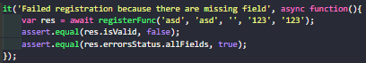

[Фиг. 5.3 unit тест за липсваща информация]

#### 5.2.2.4 Проверка за съществуващ потребител

Тестът проверява дали в базата има запис на потребител с въведения email. Ако има ще бъде върнато съобщение за грешка. Ако бъде върнато съобщение за грешка тестът преминава успешно. Ако не бъде върнато съобщение за грешка тестът не преминава успешно.

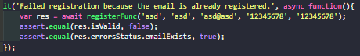

[Фиг. 5.4 unit тест за съществуващ потребител]

#### 5.2.2.5 Проверка за успешна регистряция

Тестът проверява дали ще стане успешна регистрация. Ако не бъде върнато съобщение за грешка тестът преминава успешно. Ако бъде върнато съобщение за грешка тестът не преминава успешно.

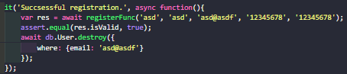

[Фиг. 5.5 unit тест за успешна регистряция]

#### 5.2.2.6 Проверка за съществуващ автомобил

Тестът проверява дали в базата има запис на автомобила с въведения регистрационен номер. Ако има ще бъде върнато съобщение за грешка. Ако бъде върнато съобщение за грешка тестът преминава успешно. Ако не бъде върнато съобщение за грешка тестът не преминава успешно.

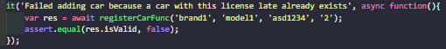

[Фиг. 5.6unit тест за съществуващ автомобил]

#### 5.2.2.7 Проверка за успешно добавяне на автомобил

Тестът проверява дали ще стане успешно добавянето на автомобил. Ако не бъде върнато съобщение за грешка тестът преминава успешно. Ако бъде върнато съобщение за грешка тестът не преминава успешно.

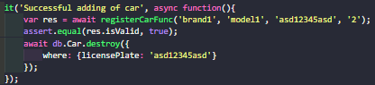

[Фиг. 5.7 unit тест за успешно добавяне на автомобил]

#### 5.2.2.8 Проверка за съществуващ паркинг

Тестът проверява дали в базата има запис на паркинг с въведеното име. Ако има ще бъде върнато съобщение за грешка. Ако бъде върнато съобщение за грешка тестът преминава успешно. Ако не бъде върнато съобщение за грешка тестът не преминава успешно.

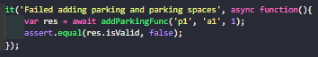

[Фиг. 5.8 unit тест за съществуващ паркинг]

#### 5.2.2.9 Проверка за успешно добавяне на паркинг

Тестът проверява дали ще стане успешно добавянето на паркинг. Ако не бъде върнато съобщение за грешка тестът преминава успешно. Ако бъде върнато съобщение за грешка тестът не преминава успешно.

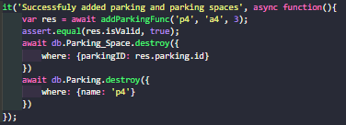

[Фиг. 5.9 unit тест за успешно добавяне на паркинг]

## 5.6 Обобщение

След провеждане на тестовете се установява, че всички функционални изисквания работят по план.

# Заключение

В тази дипломна работа е представено решение на система за предлагане и управление на паркинг места. Целта на разработения софтуер е да даде възможност на фирми-собственици да изложат своя паркинг в обща, конкурентна среда, по един достъпен, видим и лесно откриваем начин. Така всеки клиент може да добие обща представа за предлаганите паркинги в даден район и да направи най-удобния и най-ефективния си избор.

Разликата на разработената дипломна работа спрямо съществуващите решения е в това, че се представя приложение, в което на едно място може да се направи избор между множество паркинги, които са се регистрирали, като създава удобство и улеснение в комуникацията между собственик и клиент.

Чрез внимателен анализ, в **Първа глава** е направен обзор на системи за управление на паркинги, техните функционалности и възможности. Направен е сравнителен анализ, чрез който се виждат прилики и разлики между разработения в дипломната работа софтуер и разгледаните системи.

Във **Втора глава** са описани всички функционални изисквания, които софтуера трябва да изпълнява. За реализиране на тези изисквания се използва JavaScript като език за програмиране. Следващите точки от тази глава описват всички останали технологии, които ще се използват.

Реализацията е представена в **Трета глава**. Описани са контролерите, чрез които се изпълняват всички функционални изисквания, описани във **Втора глава**. Описани са и изгледите, които представляват визуализацията, която вижда потребителят. След това са описани и моделите, които се използват да определат структурата на базата от данни.

За описание на работата на продукта бе съставена инструкция за използване в **Четвърта глава**. Инструкцията обхвана действията, които могат да бъдат извършвани и се дадоха визуални примери от потребителския интерфейс. В последната - **Пета глава,** са описаниизползваните елементи и проведените тестове, с които е проверена работата на приложението.

Софтуерът предполага възможности за бъдещо развитие и разработване на допълнителни функционалности, които могат да доведат до популяризиране и масовото му използване двупосочно от собственици на паркинги и от клиенти.

# Източници

1. <http://eprints.nbu.bg/2374/7/infosys-2014.pdf>
2. <https://parkingtelecom.com/bg/off-street/>
3. <http://orakgroup.com/bg/about-us/information?task=view>
4. <https://parkpow.com/features>
5. <https://parkalot.io/how-does-it-work/>
6. <https://en.wikipedia.org/wiki/JavaScript>
7. <https://nodejs.org/en/about/>
8. <https://en.wikipedia.org/wiki/Node.js>
9. <https://www.npmjs.com/>
10. <https://en.wikipedia.org/wiki/Npm_(software)>
11. <https://expressjs.com/>

1. [https://en.wikipedia.org/wiki/Express.js#:~:text=js%2C%20or%20simply%20Express%2C%20is,standard%20server%20framework%20for%20Node](https://en.wikipedia.org/wiki/Express.js" \l ":~:text=js%2C%20or%20simply%20Express%2C%20is,standard%20server%20framework%20for%20Node).
2. <https://meterpreter.org/sequelize/>
3. <https://sequelize.org/>
4. <http://www.passportjs.org/docs/>
5. <https://www.npmjs.com/package/bcrypt>
6. <https://codahale.com/how-to-safely-store-a-password/>
7. <https://en.wikipedia.org/wiki/Bcrypt>
8. <https://ejs.co/>
9. <https://www.npmjs.com/package/ejs>
10. <https://github.com/mde/ejs>
11. <https://www.postgresql.org/about/>
12. <https://getbootstrap.com/docs/4.5/getting-started/introduction/>
13. <https://en.wikipedia.org/wiki/Bootstrap_(front-end_framework)>
14. <https://skillcrush.com/blog/css/>
15. <https://en.wikipedia.org/wiki/CSS>
16. <https://en.wikipedia.org/wiki/Hypertext_Transfer_Protocol>
17. <https://developer.mozilla.org/en-US/docs/Web/HTTP/Overview>

# Приложение А

Изходен код на приложението:

<https://github.com/DenisTrenchev/parking_managment>